PROGRAMA DEPORTIVO DE LA REAL FEDERACION ESPAÑOLA DE GOLF
Dirección Técnica
30/04/2013


[Escriba aquí una descripción breve del documento. Normalmente, una descripción breve es un resumen corto del contenido del documento. Escriba aquí una descripción breve del documento. Normalmente, una descripción breve es un resumen corto del contenido del documento.]

Contenido
1. Introducción 4
2. Comité de Alta Competición 5
3. Plan Estratégico Deportivo de la RFEG 7
4. Estructura departamental del área técnica 7
4.1. Secretaría técnica 8
4.2. Centro de Excelencia de la RFEG 8
4.3. Equipo Técnico de la RFEG 9
4.3.1. Seleccionadores nacionales Entrenadores Nacionales; seleccionan los comités deportivos 9
4.3.2. Swing coach 10
4.3.3. Preparador físico 10
4.3.4. Preparador mental 11
4.3.5. Equipo técnico juvenil 11
4.3.6. Recursos 12
4.4. Área Técnica – Comité Técnico Amateur Masculino de la RFEG 12
4.5. Área Técnica – Comité Técnico Amateur Femenino de la RFEG 14
4.6. Área Técnica – Comité Técnico Juvenil de la RFEG 15
4.7. Área Técnica – Comité Técnico Profesional de la RFEG 16
4.8. Área Técnica – Departamento de Formación de la RFEG 17
4.9. Escuela Nacional Blume 17
5. Programa de Desarrollo Técnico 18
6. Presupuesto del Comité de Alta Competición (CAC) 20
7. Proyectos Deportivos Áreas Técnicas RFEG 21
7.1. Proyecto Deportivo Comité Técnico Amateur Masculino 22
7.1.1 Misión 22
7.1.2 Composición del Comité 23
24
7.1.3 Cuadro de objetivos deportivos (ampliado hasta el 2016). 25
7.1.4 Concentraciones y seguimiento técnico- Grupo de trabajo/Jugadores/Concentraciones -Acciones/ Programa estadístico/ Equipo Técnico-Sistema de tutelaje 26
7.1.5 Campeonatos Nacionales - A-Campeonatos organizados por RFEG (Breve explicación del torneo) B- Campeonatos Puntuables organizados por FFT 27
27
7.1.5 Calendario Oficial- Pruebas internacionales- Pruebas individuales/Pruebas por equipos/ Matches internacionales 27
7.1.6 Criterio de selección de jugadores/Ranking . 28
7.1.7 Presupuesto 34
7.2. Proyecto Deportivo Comité Técnico Amateur Femenino 35
7.2.1 Misión y Funciones 35
7.2.2 Composición del Comité y Equipo de Trabajo 36
7.2.3 Objetivos deportivos 2012- 2013 y Ciclo Olímpico 2012-2016. 38
7.2.4 Grupo de trabajo CTAF y seguimiento de jugadores. 41
7.2.5 Campeonatos Nacionales - A-Campeonatos organizados por RFEG (Breve explicación del torneo) B- Campeonatos Puntuables organizados por FFTT 48
7.2.6 Calendario Oficial- Pruebas internacionales- Pruebas individuales/Pruebas por equipos/ Matches internacionales 48
7.2.7 Criterio de selección de jugadores/Ranking 49
7.2.8 Presupuesto 49
7.3. Proyecto Deportivo Comité Técnico Juvenil 50
7.3.1 Misión y Funciones 50
7.3.2 CTJ: Composición del Comité y Equipo de Trabajo 50
7.3.3 Objetivos deportivos 2012- 2013 y Ciclo Olímpico 2012-2016. 51
7.3.4 Grupo de trabajo CTJ y seguimiento de jugadores. 51
7.3.5 Campeonatos Nacionales - A-Campeonatos organizados por RFEG (Breve explicación del torneo) B- Campeonatos Puntuables organizados por FFTT 51
7.3.6 Calendario Oficial- Pruebas internacionales- Pruebas individuales/Pruebas por equipos/ Matches internacionales 51
7.3.7 Criterio de selección de jugadores/Ranking 51
7.3.8 Presupuesto 51
7.4. Proyecto Deportivo Comité Técnico Profesional 52
7.4.1 Misión y Funciones 52
7.4.2 CTP: Composición del Comité y Equipo de Trabajo 52
7.4.3 Objetivos deportivos 2012- 2013 y Ciclo Olímpico 2012-2016. 53
7.4.4 Programa Pro Spain Team. 53
7.4.5 Concentraciones y seguimiento técnico 53
7.4.6 Campeonatos Nacionales. Campeonatos Organizados por la RFEG 53
7.4.7 Calendario oficial. 53
7.4.8 Programa Olímpico. 53
7.4.9 Presupuesto. 53
7.5. Programa Deportivo Escuela Nacional Blume 54
7.5.1 Misión y Funciones 54
7.5.2 Equipo de Trabajo 54
7.5.3 Convocatoria Becas y Criterio de selección de jugadores. 54
7.5.4 Objetivos deportivos 2012- 2013 y Ciclo Olímpico 2012-2016. 54
7.5.5 Programa de Trabajo y Seguimiento Técnico 55
7.5.6 Planificación Deportiva: Calendario de Pruebas. 55
7.5.7 Presupuesto 55
7.6. Proyecto Deportivo Departamento de Formación 55
7.6.1 Misión y Funciones 55
7.6.2 Estructura - Equipo de Trabajo 55
7.6.3 Objetivos 2012-2013 y Ciclo Olímpico 2012-2016. 55
7.6.4 Proyectos. 55
7.6.5 Presupuesto 56

Introducción

El presente documento pretende describir el proyecto deportivo de la Real Federación Española de Golf a través de una minuciosa explicación de la actividad de los diferentes comités deportivos que componen la RFEG.
El proyecto deportivo de la RFEG comienza con las labores de “scouting” que realiza el Comité Técnico Juvenil (CTJ) a través de los diferentes torneos nacionales y territoriales que organiza y monitoriza dicho comité. Las labores de selección y formación de los mejores jugadores y jugadoras con edades comprendidas entre 14 y 16 años, segundo año de infantiles y la categoría cadete, conforman una actividad crítica en el desarrollo de los jugadores que acabarán formando parte de los diferentes equipos nacionales. Durante esta etapa deportiva, el CTJ tiene como principal objetivo formar técnicamente a través de concentraciones, y deportivamente a través de encuentros y torneos internacionales, a los jugadores con mejor proyección de futuro.
A la edad de 17 años, los jugadores y jugadoras entran en categoría Boys y Girl donde los más destacados son elegidos (pueden optar a formar) para formar parte del grupo de trabajo del Comité Técnico Amateur Masculino y Femenino (CTAM y CTAF). El objetivo de ambos comités en este periodo deportivo es seguir formando técnica y deportivamente a este selecto grupo de jugadores con el fin de conseguir que adquieran el nivel suficiente para representar a España en la élite del golf amateur mundial y puedan dar el salto al mundo profesional con las mayores garantías.
Los jugadores que quieran dar el salto al mundo profesional, y hayan demostrado estar en lo más alto de la élite nacional, mantienen el apoyo de la RFEG a través del programa Pro Spain Team, cuyo objetivo es ayudar a los jóvenes profesionales con mayor proyección a conseguir llegar y asentarse en los principales circuitos profesionales mundiales.
El último eslabón del proyecto deportivo de la RFEG lo engloba el Programa Olímpico, actualmente en estado de diseño, cuyo objetivo será impregnar el espíritu olímpico y preparar a aquellos jugadores y jugadoras con opciones de clasificar para el torneo olímpico, a mejorar su posición en el ranking mundial y conseguir que lleguen en las mejores condiciones posibles para el Torneo Olímpico de 2016 y las siguientes ediciones. ¿La idea es que la RFEG ofrezca un apoyo extra a un grupo de profesionales con opciones a cuatro años vista de representarnos en los JJOO, o de que ese refuerzo económico también se invierta en el desarrollo de la base?

Comité de Alta Competición

La Dirección Técnica de la Real Federación Española de Golf, responsable del alto rendimiento, reporta institucionalmente de manera directa a la Dirección General. En el plano deportivo reporta al Comité de Alta Competición –CAC- creado específicamente para unificar y alinear a todos los comités deportivos directamente relacionados con la alta competición- CTJ, CTAF, CTAM y CTP.
Las funciones del CAC son asegurar que la Dirección Técnica tenga los recursos suficientes para acometer todos y cada uno de los puntos aprobados en el Plan Estratégico Deportivo, supervisar que se cumplen en plazos todas las acciones aprobadas en dicho plan, supervisar el desarrollo deportivo de los diferentes programas deportivos, y resolver cualquier discrepancia que pueda existir entre la Dirección Técnica y los diferentes comités deportivos de la RFEG.
El CAC está compuesto por los cuatro presidentes de los comités deportivos de alta competición y presidido por el presidente de la RFEG. Los componentes del comité son:
- Don Gonzaga Escauriaza- Presidente de la RFEG
- Don Luis Mendez- Presidente del CTAM
- Doña Mar Ruiz de la Torre- Presidente del CTAF
- Doña Soledad Fernández de Araoz- Presidente del CTJ
- Don Jaime Salaverri- Presidente del CTP

Organigrama CAC
Dirección Técnica
Blume
CTAM
CTAF
CTJ
CTPF
C.Excelencia
Secretaría Técnica
Resp.Gestión
P.Bernardez
Resp.Técnico
J.Rodriguez
G.Datos
F. Parrón
Coordinadora
L.Moreno
Dir.Técnica
S.Luna
M.Figueras
Asistentes
K.Luna
F.Parrón
Prep.Física
F.Fernández
Prep.Mental
O del Río
Seleccionadores Nacionales
M.Figueras
M.Prieto
Tx.Hospital Yago Beamonte
Swing Coach
S.Luna
Seleccionador nacional Juvenil
K.Luna
Entrenadores nacionales
S.Céspedes Á. Salto
T.Planells
A.Sanchez
J.Rodriguez
Prep.Físico
F.Fernández
F Iguacel M Fernandez
Prep.Mental
O. del Río
D.Deportivo
E.F.Gamboa
Asistente
L.Uhagón
D.Deportivo
M.P.Pobil
Asistente
E.Vecino
D.Deportivo
J.Grañeda

D.Deportivo P.Bernardez
S.Técnica M.P.Pobil

FormacionomacionC
D.Formación E. Martín
M Campomanes

Equipo Técnico
ENTRENADORES NACIONALES

Plan Estratégico Deportivo de la RFEG

El Plan Estratégico Deportivo de la RFEG fue diseñado en 2011 por la Dirección Técnica de la Federación en colaboración con el equipo técnico de la misma con el fin de plasmar una hoja de ruta que permita conseguir elevar la presencia de jugadoras y jugadores españolas entre los 100 mejores del mundo profesional.
Adjuntamos en el Anexo el documento (1) del Plan Estratégico Deportivo.

Estructura departamental del área técnica

Denominación Dirección Técnica de la Federación Española de Golf.

Dependencia Jerárquica Gerencia de la RFEG- CAC- Presidencia.

Autoridad Jerárquica Comités Deportivos de la RFEG, Escuela Nacional Blume, Centro de alto rendimiento y Dpto. de Formación. ¿Equipo técnico?

Misión Coordinar, supervisar y optimizar el alto rendimiento del golf español.

Responsabilidades

- Diseñar e implantar el Plan Estratégico Deportivo de la RFEG.
- Coordinar y supervisar la Escuela Nacional Blume.
- Coordinar y supervisar el Spain Pro Team (Neo-Pro).
- Coordinar y supervisar el Programa Olímpico de la RFEG.
- Coordinar y supervisar, junto al Comité correspondiente, el desarrollo deportivo del equipo nacional amateur masculino.
- Coordinar y supervisar, junto al Comité correspondiente, el desarrollo deportivo del equipo nacional amateur femenino.
- Coordinar y supervisar, junto al Comité correspondiente, el desarrollo deportivo de los jugadores de las categorías inferiores.
- Seleccionar, formar, coordinar y organizar al equipo técnico responsable de las distintas áreas de competencia deportiva de la RFEG.
- Crear y poner en marcha el Centro de Excelencia de la RFEG.
- Asistir a los jugadores profesionales poniendo a su disposición los recursos tecnológicos de la RFEG.
- Asistir a los directores deportivos de las Federaciones territoriales en las cuestiones relacionadas con el alto rendimiento en sus respectivas regiones.
- Representar a la RFEG en los eventos deportivos de relevancia nacional e internacional.

Áreas de Competencia

- Secretaría Técnica
- Centro de Excelencia
- Equipo Técnico
- Asesoramiento Técnico al Comité Técnico Amateur Masculino de la RFEG (CTAM)
- Asesoramiento Técnico al Comité Técnico Amateur Femenino de la RFEG (CTAF)
- Asesoramiento Técnico al Comité Técnico Juvenil de la RFEG (CTJ)
- Comité Técnico Profesional de la RFEG (CTP)
- Departamento de Formación
- Escuela NacionaL Blume

Secretaría técnica

Responsabilidades

- Supervisar el cumplimiento de los proyectos de la Dirección Técnica y los distintos departamentos técnicos dentro de los planes establecidos
- Supervisar el correcto funcionamiento del equipo técnico
- Supervisar el cumplimiento de los presupuestos asignados a los diferentes comités técnicos deportivos

Organización

- Secretaría técnica: Mabel Pascual del Pobil
      - Dependencia de Director Técnico
      - Sin autoridad jerárquica operativa

Centro de Excelencia de la RFEG

Función

- Ser el centro de referencia en España para la mejora continua de sistemas de enseñanza y entrenamientos.
- Proporcionar a nuestros jugadores de élite las mejores condiciones de entrenamiento que contribuyan a la mejora de su rendimiento deportivo
- Dar servicio y apoyo a las Federaciones Autonómicas en el desarrollo del talento deportivo de sus respectivos territorios.
- Dar servicio y apoyo mediante medios técnicos, humanos y tecnológicos a los jugadores del Tour y componentes del Pro Spain Team en la consecución de sus objetivos.
- Colaborar con los principales centros de alto rendimiento a nivel mundial asegurando que la RFEG esté a la vanguardia en las áreas de formación, entrenamiento y coaching de jugadores de alto nivel

Cometidos principales

- Evalúa a los jugadores de los diferentes comités, FFAA, y circuitos profesionales.
- Actúa enviando informes técnicos a sus entrenadores y proponiendo entrenamientos específicos
- Registra y analiza los datos de todos los jugadores que pasan por el centro proponiendo entrenamientos personalizados

Recursos
RRHH
- Dirección: Pablo Bernárdez
- Dirección Técnica: Jesús Rodríguez
- Responsable centro de datos: Fran Parrón
- Equipo técnico: Equipo Técnico al completo
- Preparador físico: Francisco Fernández
- Preparador mental: Oscar del Rio

Interrelaciones

- Entrenadores territoriales
- Jugadores profesionales del Tour
- Pro Spain Team

Equipo Técnico de la RFEG

El equipo técnico es el responsable del desarrollo de la capacidad técnica y deportiva de los jugadores seleccionados en los diferentes grupos de trabajo de los Comités Técnicos de la RFEG.

El equipo técnico se estructura de la siguiente forma:

Seleccionadores nacionales Entrenadores Nacionales; seleccionan los comités deportivos

Función:

- Se responsabilizan del desarrollo de la capacidad técnica y deportiva de los jugadores amateurs de más alto nivel (CTAM y CTAF), así como los jugadores profesionales integrados en el programa Pro Spain Team
- Se responsabilizan del seguimiento técnico de dichos jugadores
- Supervisan el desarrollo estratégico de los jugadores amateurs de las categorías juveniles

Cometidos principales

- Diseñar el programa técnico y estratégico del modelo de trabajo de la RFEG para los diferentes grupos de trabajo de los comités deportivos. ¿?
- Diseñar el contenido técnico de las concentraciones organizadas por los Comités Amateurs masculino y femenino
- Dictaminar los objetivos técnicos para cada jugador de los diferentes grupos de trabajo.
- Mantener informados a los distintos técnicos / entrenadores territoriales o personales de los jugadores por él tutelados.
- Evaluar el progreso de los jugadores y proponer medidas de ajuste para la consecución de objetivos marcados.
- Viajar con los equipos nacionales a las competiciones asignadas por los distintos Comités y la Dirección Técnica.

Swing coach

Función
- Con rango de entrenador nacional, se responsabiliza de los cambios estructurales de swing de todos los jugadores seleccionados por la RFEG. Marca la línea de trabajo técnico a seguir por los diferentes técnicos y entrenadores nacionales. No me consta que se esté haciendo; ¿habría que diseñar el procedimiento?
- Proporcionar apoyo a las Federaciones Autonómicas en el diseño y funcionamiento de sus programas de alto rendimiento.

Cometidos principales

- Analizar el swing de todos los jugadores de los diferentes grupos de trabajo de la RFEG, diagnosticar problemas y desviaciones, y proponer planes de trabajo a medio y largo plazo para los correspondientes cambios de swing
- Transmitir a los entrenadores nacionales, técnicos de las federaciones autonómicas, y a los entrenadores personales sus diagnósticos y propuestas.
- Liderar los programas de apoyo y revisión de las FFAA a través de visitas y concentraciones diseñadas específicamente para ello.

Preparador físico

Función
- Responsable del programa de preparación física y nutricional de los distintos equipos de la RFEG
- Se responsabilizará del diseño del área física de la futura escuela infantil de la RFEG (proyecto TPI)
- Responsable de los cursos de preparadores físicos de golf de la RFEG

Cometidos principales

- Diseñar el programa de preparación física del modelo de trabajo de la RFEG para los diferentes grupos de trabajo de los comités deportivos.
- Dirigir el programa de preparación física de las concentraciones organizadas por los Comités Amateurs masculino, femenino, juvenil y Escuela Nacional (Blume)
- Dictamina los objetivos del área física para cada jugador de los diferentes grupos de trabajo.
- Evaluar el progreso de los jugadores y proponer medidas de ajuste para la consecución de objetivos marcados
- Viajar con los equipos nacionales a las competiciones asignadas por los distintos Comités Técnicos o la Dirección Técnica
- Coordinar y supervisar el área física del futuro modelo de escuela de la RFEG
- Liderar el área de preparación física de los programas de asistencia y revisión de las FFAA a través de visitas y concentraciones diseñadas específicamente para ello.
- Impartir los cursos de preparación física de la Escuela de técnicos deportivos de la RFEG
- Apoyo en el área física al Centro de Alto Rendimiento

Preparador mental

Función

- Responsable del programa de desarrollo de habilidades psicológicas para la competición del modelo de trabajo de la RFEG.
- Responsable del área mental en la Escuela de técnicos deportivos de la RFEG

Cometidos principales

- Diseñar el programa de desarrollo de habilidades psicológicas para la competición del modelo de trabajo de la RFEG
- Dirigir el programa de preparación mental de las concentraciones organizadas por los Comités Amateurs masculino, femenino, juvenil y Escuela Nacional (Blume)
- Dictamina los objetivos y evalúa el progreso del área mental para cada jugador de los diferentes grupos de trabajo. ¿no es esta la labor de los tutores y la del preparador mental dar servicio a los tutores, ayudarles a identificar ciertos patrones e interpretarlos, proporcionarles herramientas, formación? Salvo excepciones de jugadores que necesiten un trabajo más específico.
- Viajar con los equipos nacionales a las competiciones asignadas por los distintos Comités y/o la Dirección Técnica
- Diseñar e implementar el programa de formación de padres mediante la difusión de material didáctico y celebración de conferencias y talleres
- Diseñar e impartir los cursos de formación destinados a entrenadores nacionales, territoriales y profesores.

Equipo técnico juvenil

Función

- Se responsabiliza del desarrollo de la capacidad técnica y deportiva de los jugadores del programa juvenil (CTJ) y del seguimiento técnico de sus jugadores
- Realiza labores de “scouting” (ojeador) para el Comité Técnico Juvenil

Cometidos principales

- Diseñar e implementar el programa técnico y estratégico de los equipos juveniles
- Diseñar el contenido técnico de las concentraciones organizadas por el CTJ
- Viajar con los equipos a las competiciones asignadas por la Dirección Técnica ¿CTJ?
- Evalúa el progreso de los jugadores e Informa a técnicos territoriales sobre el progreso de los mismos
- Informa a la Dirección de Técnica ¿CTJ? de talentos no detectados mediante visitas a competiciones de ámbito local, territorial y nacional.

Recursos

RRHH
  - Seleccionadores nacionales Entrenadores Nacionales:
- Txomin Hospital
- Yago Beamonte
- Marcelo Prieto
- Marta Figueras
- Salva Luna
- ¿Alvaro Salto? ¿entrenador?

  - Swing coaches: Salva Luna
Jesús Rodríguez

  - Preparador físico: Francisco Fernández
Asistentes - Marco Fernández y Francis Iguacel
  - Preparador mental: Oscar del Rio

  - Coordinador de Área Médica y Fisioterapia: Álvaro Zerolo
  - Equipo Técnico del Comité Juvenil:
          - Kiko Luna (Seleccionador Nacional Juvenil)
          - Toni Planells
          - Sergio Céspedes
          - Marco Fernandez
          - Ana Belén Sánchez

Interrelaciones

- Entrenadores territoriales
- Entrenadores personales

Área Técnica – Comité Técnico Amateur Masculino de la RFEG

Función
- Seleccionar a los mejores jugadores y con mayor proyección del mundo amateur masculino; evaluar su preparación, sus cualidades técnicas, físicas y mentales y el estado de su juego; y asistirles para llevarles a su máximo rendimiento y desarrollo deportivo.
- Selección integrantes grupo de trabajo.
- Tutelar a los equipos nacionales en las distintas competiciones

Cometidos principales
- Elaboración del Calendario de pruebas amateurs en categoría masculina y sus reglamentos.
- Organización de Campeonatos amateurs de categoría masculina
- Elaboración de los criterios de selección de jugadores, sistemas de subvención y rankings.
- Seguimiento técnico-deportivo de jugadores a través del programa de tutelaje.
- Seguimiento de jugadoras en competición (pre, durante y pos torneo).
- Selecciona a jugadores a través de rankings nacionales e internacionales, y de ojeadores de la RFEG.
- Evalúa a jugadores en concentraciones periódicas (4 al año) y de manera específica en los torneos.
- Actúa enviando informes técnicos a sus entrenadores y proponiendo entrenamientos específicos
- Propone y determina el más adecuado calendario de torneos para los jugadores
- Organiza, patrocina (pondría subvenciona) y acompaña al jugador en las competiciones de mayor relevancia

Recursos
RRHH
- Director deportivo de CTAM: Ernesto Fernández Gamboa
- Asistente: Loreto Uhagón
- Equipo técnico:
  - Entrenadores nacionales: Txomin Hospital
Yago Beamonte
  - Swing coach: Salva Luna

  - Preparador físico: Francisco Fernández
  - Preparador mental: Oscar del Río

Interrelaciones
- Comités Deportivos y otros departamentos RFEG
- Federaciones Autonómicas
- Federaciones Internacionales (EGA, USGA, IGF)
- Entrenadores territoriales
- Entrenadores Personales
- Jugadores

Área Técnica – Comité Técnico Amateur Femenino de la RFEG

Función

- Seleccionar a las mejores jugadoras y con mayor proyección del mundo amateur femenino; evaluar su preparación, sus cualidades técnicas, físicas y mentales y el estado de su juego; y asistirles para llevarles a su máximo rendimiento y desarrollo deportivo.
- Tutelar a los equipos nacionales en las distintas competiciones

Cometidos principales lo añadido en rojo también aplicaría al CTAM

- Elaboración del Calendario de pruebas amateurs en categoría femenina y sus reglamentos.
- Organización de Campeonatos amateurs de categoría femenina
- Elaboración de los criterios de selección de jugadoras, sistemas de subvención y rankings.
- Seguimiento técnico-deportivo de jugadoras a través del programa de tutelaje.
- Seguimiento de jugadoras en competición (pre, durante y pos torneo).
- Selecciona a través de rankings nacionales e internacionales, y de ojeadores de la RFEG
- Evalúa en concentraciones periódicas (4 al año) y de manera específica en los torneos.
- Actúa enviando informes técnicos a sus entrenadores y proponiendo entrenamientos específicos a las jugadoras
- Propone y determina ¿o asesora? el más adecuado calendario de torneos para los jugadores
- Organiza, patrocina pondría subvenciona, prepara y acompaña al jugador en las competiciones de mayor relevancia
- Tramita las propuestas de jugadoras para la obtención de la distinción de deportista de alto nivel y otros premios deportivos.

Recursos
RRHH
- Director deportivo de CTAF: Mabel Pascual del Pobil
- Asistente: Elena Vecino
- Equipo técnico:
  - Entrenadores nacionales: Marta Figueras- Dotti
Marcelo Prieto
Álvaro Salto
  - Swing coach: Salva Luna

  - Preparador físico: Francisco Fernández
  - Preparador mental: Oscar del Río

Interrelaciones las mismas aplicarían al CTAM

- Comités Deportivos y otros departamentos RFEG
- Federaciones Autonómicas
- Federaciones Internacionales (EGA, USGA, IGF)
- Entrenadores territoriales
- Entrenadores Personales
- Jugadores?

Área Técnica – Comité Técnico Juvenil de la RFEG

Función

- Ojear y Seleccionar a los mejores jugadores y jugadoras con mayor proyección del golf nacional; evaluar su preparación, sus cualidades técnicas, físicas y mentales y el estado de su juego; y asistirles para llevarles a su máximo rendimiento y desarrollo deportivo.
- Tutelar a los jugadores del grupo de trabajo en las distintas competiciones internacionales.
- Asistir a las Federaciones Autonómicas para mejorar sus sistemas de trabajo en las categorías inferiores.

Cometidos principales

- Selecciona al grupo de trabajo través de rankings nacionales y de ojeadores de la RFEG.
- Evalúa a los jugadores. en concentraciones periódicas y de manera específica en los torneos.
- Actúa enviando informes técnicos a sus entrenadores y proponiendo entrenamientos específicos .
- Propone y determina el más adecuado calendario de torneos para los jugadores.
- Organiza, patrocina subvenciona mejor? y acompaña al jugador en las competiciones de mayor relevancia ¿internacionales?.
- Organiza concentraciones técnicas para Federaciones Autonómicas que lo requieran.

Recursos
RRHH
- Director deportivo de CTJ: Juanjo Grañeda
- Equipo técnico:
  - Equipo Técnico: Coordinador: Kiko Luna
Sergio Céspedes
Jesús Rodríguez
Toni Planells
Ana Belén Sánchez
  - Preparador físico: Marco Fernández
  - Preparador mental: Oscar del Rio

Interrelaciones

- Entrenadores territoriales
- Padres jugadores?

Área Técnica – Comité Técnico Profesional de la RFEG

Función
- Seleccionar a los mejores jugadores y jugadoras recién incorporados al mundo profesional para el programa Pro Spain Team; evaluar su preparación, sus cualidades técnicas, físicas y mentales y el estado de su juego; y asistirles para llevarles a su máximo rendimiento y desarrollo deportivo.
- Seleccionar a los mejores jugadores y jugadoras profesionales e incorporarlos para el programa Olímpico de la RFEG; evaluar su preparación, sus cualidades técnicas, físicas y mentales y el estado de su juego; y asistirles para llevarles a su máximo rendimiento y desarrollo deportivo.
- Proponer el plan de inversión de la RFEG en competición profesional.
- Asistencia a los profesionales españoles y a las FFAA en todo tipo de gestiones administrativas.
- Proponer e implementar el plan de formación de profesionales de la RFEG

Cometidos principales

- Selecciona a través de rankings e historial deportivo a los componentes de los programas profesionales de la RFEG.
- Planificación de calendarios individualizados para los componentes del programa.
- Seguimiento deportivo de los jugadores del Programa Pro Spain Team y Programa Olímpico.
- Asistencia a los jugadores del programa
- Elaboración del calendario de competiciones profesionales
- Intercambio de invitaciones con otros países para la elaboración de calendarios personalizados
- Planificación de los viajes a TPI San Diego
- Gestión económica de su beca Neo Pro
- Tramitación del Orden de Mérito profesional
- Tramitación de altas en licencias profesionales
- Diseño e implementaciones de los cursos de Escuela Nacional de Profesionales

Recursos
RRHH
- Director deportivo de CTP: Pablo Bernárdez
- Responsable de formación: Enrique Martín
- Equipo técnico:
  - Seleccionadores nacionales: Marta Figueras y Txomin Hospital

Interrelaciones

- Federaciones Territoriales
- Federaciones internacionales
- PGA de España
- PGA`S internacionales
- Circuitos internacionales

Área Técnica – Departamento de Formación de la RFEG

Función
- Desarrollar el bloque específico de la especialidad en golf siguiendo las pautas del Real Decreto en relación a los Técnicos Deportivos en los niveles I, II, y III
- Impartir los cursos de Técnico Deportivo en los niveles I,II, y III.
- Asistencia a los profesionales españoles y a las FFTT en todo tipo de gestiones administrativas.
- Proponer e implementar el plan de formación de profesionales de la RFEG.

Cometidos principales

- Diseña y planificación del calendario de cursos de formación de la RFEG.
- Propone cursos de formación generales e internos.
- Diseña y desarrolla el temario de los cursos de los diferentes cursos de Técnico Deportivo.
- Implementa todos los cursos de Técnico Deportivo.
- Examina a los alumnos de la Escuela Nacional de Profesionales.
- Organiza y promueve cursos de formación para la RFEG, FFTT y profesionales con licencia nacional.

Recursos
RRHH
- Director de Formación: Enrique Martín
- Asistente: Macarena Campomanes

Interrelaciones

- Federaciones Territoriales
- Federaciones internacionales
- PGA de España
- PGA de Europa
- PGA`S internacionales

Escuela Nacional Blume

Función

- Desarrollar la formación deportiva, personal y humana de un grupo de jóvenes jugadores de élite en edades comprendidas entre los 15 16 y 18 años sin posibilidad de adquirir su potencial deportivo en sus respectivas federaciones territoriales quizás esto último no lo pondría.
- Servir como campo experimental para el diseño de modelos de entrenamiento y formación

Cometidos principales

- Selección del grupo de becados entre los mejores candidatos a través de un programa de selección
- Evalúa periódicamente el rendimiento académico, deportivo y personal de los componentes del grupo.
- Actúa enviando informes técnicos al CAC y al CTAM, CTAF?? Seguimos estando un poco perdidos en esto y proponiendo objetivos individualizados para cada componente del grupo que deberían estar consensuados con el comité correspondiente..
- Propone y determina el más adecuado calendario de torneos para los jugadores para sus jugadores de manera individual también debería estar consensuado con el comité correspondiente para no chocar en funciones.
- Patrocina subvenciona y tutela al jugador en las competiciones de mayor relevancia

Recursos
RRHH

- Director del Proyecto: Salva Luna
- Coordinadora: Laura Moreno
- Asistente: Fran Parrón
- Equipo técnico:
  - Entrenadores: Salva Luna
Marta Figueras Dotti
Kiko Luna (asistente)

  - Preparador físico: Francisco Fernández
  - Preparador mental: Oscar del Rio

Interrelaciones

- Entrenadores territoriales Pienso que debería ser a través de los tutores asignados por los comités deportivos a los que pertenecen a no ser que alguno esté fuera del programa (en el CTAF no ocurre pero no sé en el CTAM).
- Padres

Programa de Desarrollo Técnico

La Dirección Técnica en colaboración con el equipo técnico de la RFEG y siguiendo las directrices plasmadas en el Plan Estratégico Deportivo ha creado un programa de desarrollo técnico cuyos objetivos son:
- Alinear técnicamente a profesores, técnicos territoriales y técnicos nacionales mediante un modelo definido
- Determinar el nivel de los jugadores que entran a formar parte de los grupos de trabajo de la RFEG
- Establecer áreas específicas de trabajo técnico que sean medibles
- Dar a conocer a los jugadores y sus técnicos una referencia de dónde están en su desarrollo técnico
- Asegurar que los jugadores integrantes de los grupos de trabajo de los diferentes comités reciban una información técnica clara y exenta de interpretaciones.
El programa posee las siguientes características:
- Un modelo único para todas las edades ¿niveles? que permite un grado de desarrollo técnico diferente en cada área de juego.
- El modelo permite analizar y fijar objetivos de consecución técnica en 8 áreas de desarrollo diferentes.
- Cada una de las áreas está dividida en tres niveles: Nivel 3, Nivel 2 y el Nivel 1 (máximo grado de desarrollo y objetivo final del programa)
- El programa es un modelo de evaluación válido para todos los programas de la RFEG.
Adjuntamos en el Anexo el documento (2) del Programa de Desarrollo Deportivo.

Presupuesto del Comité de Alta Competición (CAC)
 |  | PRESUPUESTO
 |  | 2013
I. ALTA COMPETICIÓN |  | 1.314.164,00
1.COMPETICIONES |  | 973.604,00
 | 1.MASCULINAS | 225.500,00
 | 2.FEMENINAS | 185.854,00
 | 3.JUVENILES | 97.350,00
 | 4.PROFESIONALES | 464.900,00
2.CONCENTRACIONES |  | 152.000,00
 | 1.MASCULINAS | 43.000,00
 | 2.FEMENINAS | 37.000,00
 | 3.JUVENILES | 72.000,00
 | 4 PROFESIONAL
3.EQUIPO TÉCNICO |  | 161.560,00
 | 1.CTA. MASCULINO | 53.000,00
 | 2.CTA. FEMENINO | 57.560,00
 | 3.CT. JUVENIL | 51.000,00
4.MATERIAL DEPORTIVO |  | 27.000,00
II. ACTIVIDAD DEPORTIVA |  | 328.350,00
1.COMPETICIONES |  | 328.350,00
 | 1.MASCULINAS | 38.200,00
 | 2.FEMENINAS | 7.100,00
 | 3.JUVENILES | 164.600,00
 | 5.SENIOR | 118.450,00
III. ESCUELA NACIONAL BLUME |  | 144.000,00
IV. ORGANIZACIÓN DE TORNEOS |  | 50.400,00
1.MASCULINOS |  | 33.400,00
2.FEMENINOS |  | 17.000,00
V. ESCUELA DE PADRES |  | 7.000,00
TOTAL ALTA COMPETICIÓN |  | 1.843.914,00
FORMACIÓN
1.ESCUELA NACIONAL DE GOLF PROFESIONAL |  | 208.300,00
2.TPI |  | 204.600,00
3.CURSO HARDY/UTLEY/VISION 54 |  | 50.000,00
4.FORMACIÓN DE TÉCNICOS |  | 10.000,00
TOTAL FORMACIÓN |  | 472.900,00

Proyectos Deportivos Áreas Técnicas RFEG

Comenzamos un nuevo ciclo olímpico, en el que el Golf tendrá presencia como modalidad deportiva en los Juegos de Río de Janeiro (2016). Los JJOO son sin duda un estímulo adicional para los jugadores amateurs que en pocos años podrían estar compitiendo por ganarse un puesto en los Juegos, y vivir la mayor de las experiencias con la que todo deportista pueda soñar. Los comités amateurs, conscientes del papel tan importante que desempeñan en estos años de formación, unirán sus fuerzas para continuar trabajando con entrega e ilusión para ofrecer a los jugadores que estén bajo sus paraguas de actuación, las herramientas y recursos humanos necesarios para su crecimiento como personas y, como deportistas, en todos los aspectos del juego. Esta búsqueda de la excelencia será también fundamental para contribuir a la misión federativa de situar el mayor número de deportistas españoles en los Top-100 de los rankings mundiales de los circuitos profesionales, circuitos cada vez más competitivos en cantidad y calidad de los jugadores.
En estos momentos la Dirección Técnica de la RFEG está inmersa en el desarrollo de un modelo de alto rendimiento que se implantará a todos los niveles deportivos, desde categorías juveniles, pasando por la alta competición amateur, hasta llegar al mundo profesional. El objetivo principal es definir y registrar los valores de cada área técnica (física, mental, juego largo, juego corto y putt) para las distintas etapas del desarrollo del jugador y poder seguir su evolución tomando como base los parámetros marcados en el modelo.
Las acciones que desarrollen las diferentes áreas técnicas a lo largo del presente ciclo irán orientadas a la consolidación del modelo. En su implantación jugará un papel decisivo la utilización de los recursos que ofrece el nuevo Centro de Excelencia, y la implantación de sistemas de seguimiento basados en el análisis de datos concretos (técnicos, estadísticos, definición de distintos niveles físicos) que nos permitan identificar con mayor precisión las áreas de mejora de cada jugador y priorizar el trabajo técnico que han de realizar.

Proyecto Deportivo Comité Técnico Amateur Masculino

Misión
Al Comité Técnico de Aficionados masculino le corresponde organizar y coordinar la práctica y el fomento del deporte del Golf, desarrollado por jugadores aficionados de sexo masculino. Constituye su peculiar cometido preparar, elaborar y someter a los Órganos que correspondan:
a) El Estatuto del Aficionado y cualquier reforma del mismo en colaboración con el Comité Técnico de Aficionados femenino.
b) La reglamentación de todas las pruebas de aficionados de sexo masculino.
c) Las normas de selección de los distintos equipos nacionales que de él dependan, y la designación de los Delegados Federativos para cada prueba.
d) Las selecciones nacionales que de él dependan así como sus Capitanes respectivos.
e) El calendario de pruebas de carácter nacional e internacional, a celebrar en todo el territorio español, confeccionado en colaboración con el resto de los Comités interesados.
Entre sus funciones están:

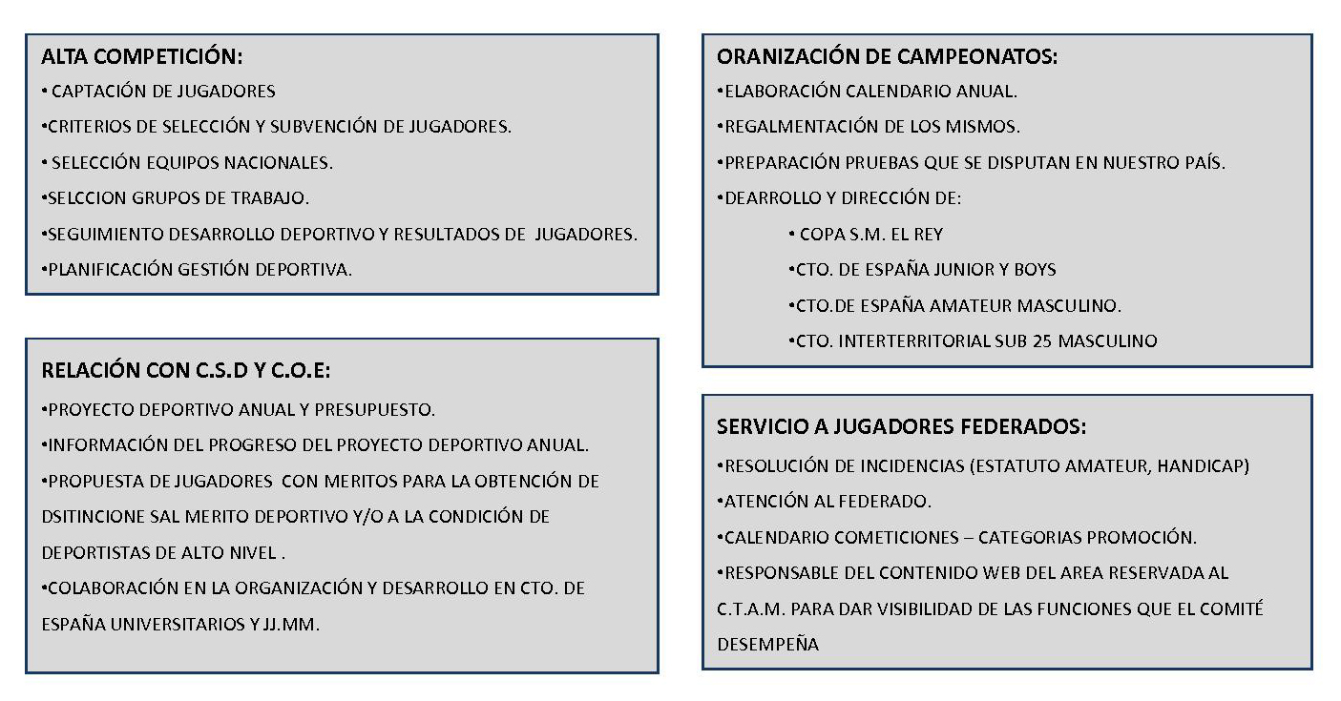

Composición del Comité
Presidente | LUIS MENDEZ JAREÑO | Parcial / No remunerada | Marcar los objetivos y la línea de trabajo del CTAM y liderar las actividades que este comité desempeña.  Selección de jugadores: Grupo de trabajo, competiciones individuales y competiciones por equipos
Vocales | PABLO FISAS  JOSÉ MIGUEL SAGNIER  CARLOS DE CORRAL  ASIS DE BASTIDA  AGUSTÍN MAZARRASA | Parcial / No remunerada | - Capitanías de campeonatos internacionales.  - Seguimiento de jugadores a nivel territorial, nacional e internacional.  - Junto con el presidente y director deportivo marcan las pautas de actuación del CTAM y colaboran en la selección de jugadores.  - Selección de jugadoras: grupo de trabajo, competiciones individuales y competiciones por equipos
Director Deportivo | ERNESTO FDEZ. DE GAMBOA | Exclusiva | Reportando al presidente del CTAF y al Director Técnico, pone en marcha las decisiones tomadas en las reuniones del comité y es la responsable de la dirección, coordinación, supervisión y seguimiento de la actividad deportiva relacionada con el CTAM
Administrativo | Loreto Uhagon | Exclusiva / | Reportando a la directora deportiva, proporciona el soporte administrativo a las actividades del comité.
Técnicos de Golf | SALVADOR LUNA  (Swing Coach)  DOMINGO HOSPITAL  YAGO BEAMONTE.  (Entrenadores Nacionales) | Parcial / remunerada por jornada trabajada | Ayudan a las jugadoras del Grupo de Trabajo a:  Identificar áreas prioritarias de trabajo.  Planificar los entrenamientos y cargas de competición.  Preparar las competiciones y evaluarlas.  Ayudan a los entrenadores personales de las jugadoras a interpretar los diagnósticos del Centro de Excelencia..
Psicólogo  //  Preparador Mental | OSCAR DEL RIO | Parcial / remunerada por jornada trabajada | Formar y apoyar a técnicos y capitanes en aspectos relacionados con el coaching de jugadoras.  Preparar actividades que fomenten la cohesión de equipo, motivación, compromiso, valores, sentimiento de pertenencia al grupo, etc.  Atender necesidades puntuales de jugadoras en el área mental.
Preparador Físico | FRANCISCO FERNÁNDEZ | Exclusiva pero compartida con el CdE y otras áreas deportivas. | Dirige las actividades relacionadas con la preparación física y hábitos de hidratación y alimentación según el periodo deportivo.

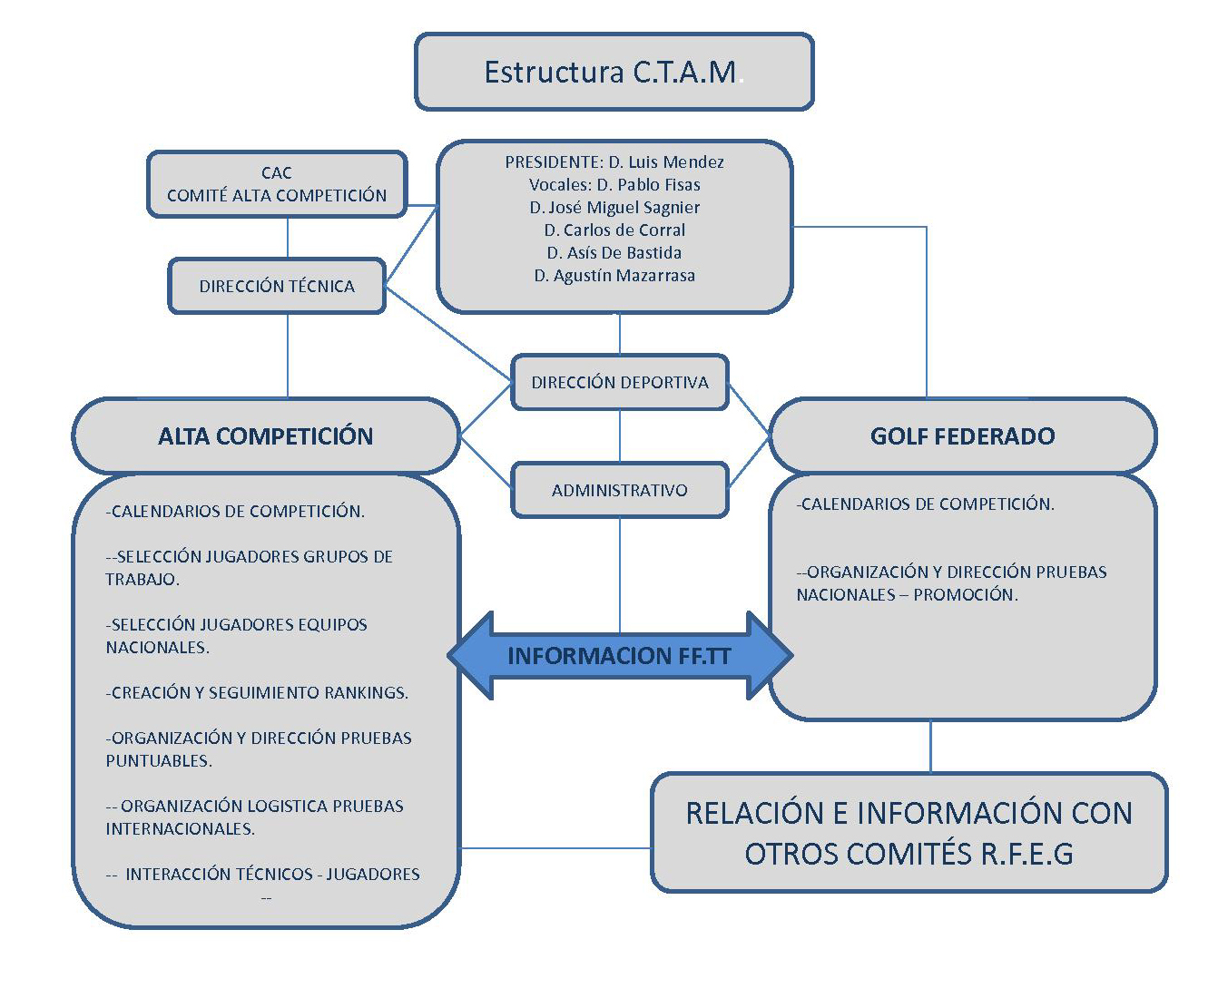

Cuadro de objetivos deportivos (ampliado hasta el 2016).

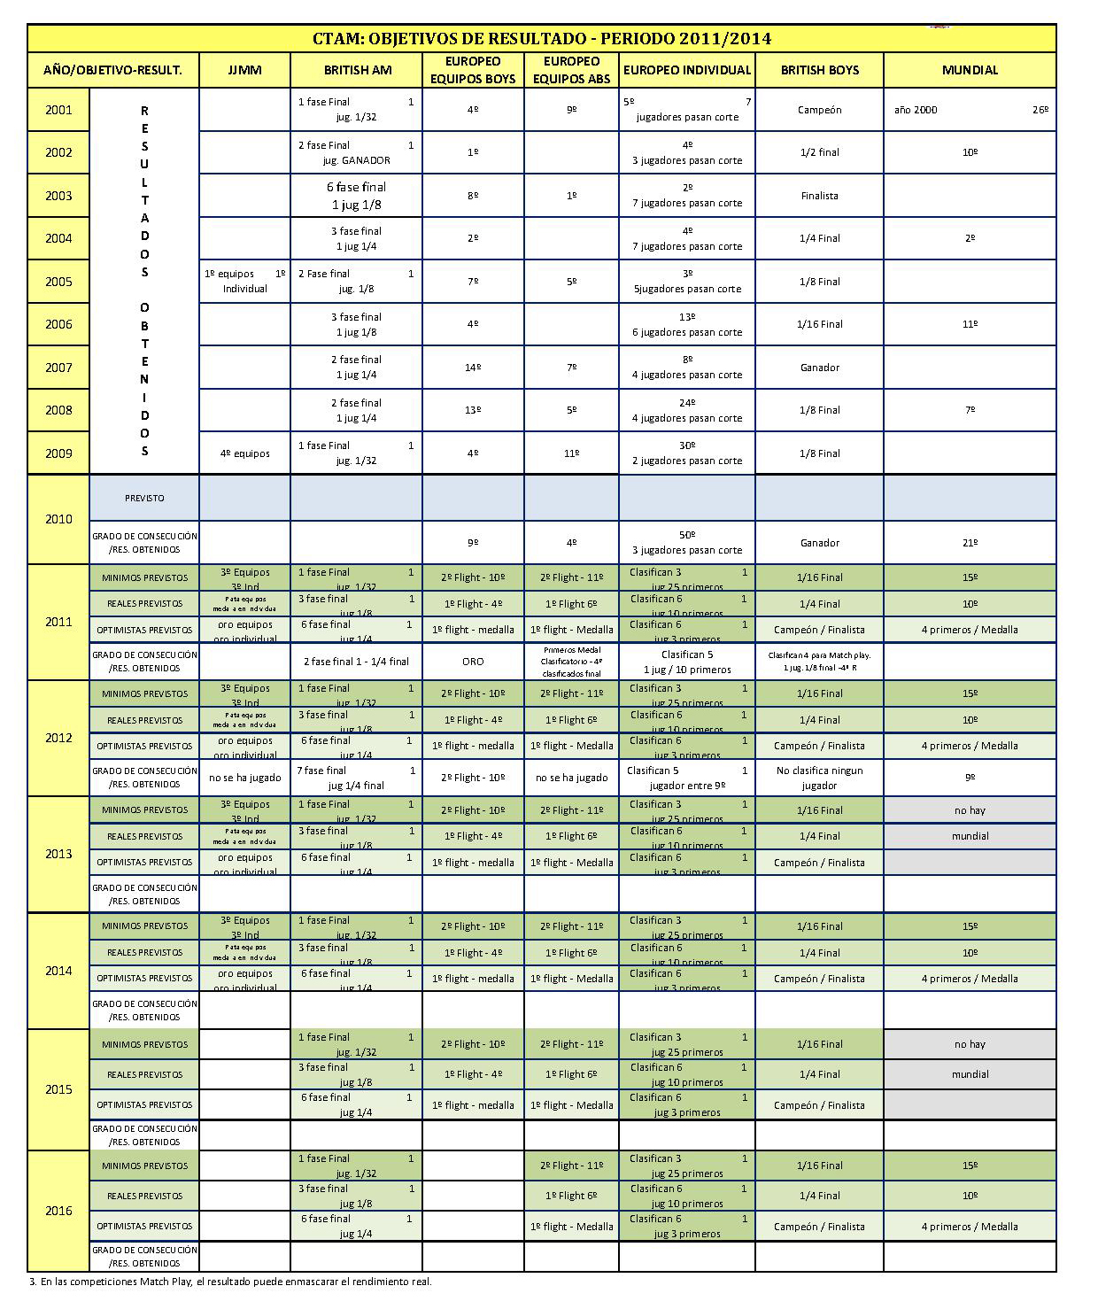

Concentraciones y seguimiento técnico- Grupo de trabajo/Jugadores/Concentraciones -Acciones/ Programa estadístico/ Equipo Técnico-Sistema de tutelaje

CONCENTRACIONES C.T.A.M 2013
CONCENTRACIONES TÉCNICAS
EPOCA DEL AÑO | ASISTENTES | TEMAS TRATADOS | LUGAR
OCTUBRE - DICIEMBRE | JUGADORES GRUPO DE TRABAJO | TÉCNICA | CENTRO DE EXCELENCIA
OCTUBRE - DICIEMBRE | JUGADORES GRUPO DE TRABAJO | BIOMECANICA | CENTRO DE EXCELENCIA
OCTUBRE - DICIEMBRE | JUGADORES GRUPO DE TRABAJO | PUTT | R.F.E.G
OCTUBRE - DICIEMBRE | JUGADORES GRUPO DE TRABAJO | FITTING | R.F.E.G
OCTUBRE - DICIEMBRE | JUGADORES GRUPO DE TRABAJO | FÍSICO | R.F.E.G
FEBRERO - ABRIL | JUGADORES GRUPO DE TRABAJO | TÉCNICA | CENTRO DE EXCELENCIA
FEBRERO - ABRIL | JUGADORES GRUPO DE TRABAJO | BIOMECANICA | CENTRO DE EXCELENCIA
FEBRERO - ABRIL | JUGADORES GRUPO DE TRABAJO | PUTT | R.F.E.G
FEBRERO - ABRIL | JUGADORES GRUPO DE TRABAJO | FITTING | R.F.E.G
FEBRERO - ABRIL | JUGADORES GRUPO DE TRABAJO | FÍSICO | R.F.E.G
MARZO | JUGADORES GRUPO DE TRABAJO  ESTUDIANDO EN EE.UU | TÉCNICA | CENTRO DE T.P.I
MARZO | JUGADORES GRUPO DE TRABAJO  ESTUDIANDO EN EE.UU | BIOMECANICA | CENTRO DE T.P.I
MARZO | JUGADORES GRUPO DE TRABAJO  ESTUDIANDO EN EE.UU | PUTT | SAN DIEGO (CALIFORNIA)
MARZO | JUGADORES GRUPO DE TRABAJO  ESTUDIANDO EN EE.UU | FITTING | SAN DIEGO (CALIFORNIA)
MARZO | JUGADORES GRUPO DE TRABAJO  ESTUDIANDO EN EE.UU | FÍSICO | SAN DIEGO (CALIFORNIA)

CONCENTRACIONES ESPECIFICAS JUEGO CORTO
EPOCA DEL AÑO | ASISTENTES | TEMAS TRATADOS | LUGAR
NOVIEMBRE | JUGADORES GRUPO DE TRABAJO | PUTT | C.G. COSTA BALLENA (CADIZ)
NOVIEMBRE | JUGADORES GRUPO DE TRABAJO | CHIP | C.G. COSTA BALLENA (CADIZ)
NOVIEMBRE | JUGADORES GRUPO DE TRABAJO | PITCH | C.G. COSTA BALLENA (CADIZ)
NOVIEMBRE | JUGADORES GRUPO DE TRABAJO | BUNKER | C.G. COSTA BALLENA (CADIZ)

CONTROLES EN COMPETICIÓN
EPOCA DEL AÑO | ASISTENTES | TEMAS TRATADOS | LUGAR
ENERO - JUNIO | JUGADORES GRUPO DE TRABAJO | RUTINAS DE JUEGO | EN LAS DISTINTAS PRUEBAS PUNTUABLES
ENERO - JUNIO | JUGADORES GRUPO DE TRABAJO | REVISIÓN TECNICA | EN LAS DISTINTAS PRUEBAS PUNTUABLES
ENERO - JUNIO | JUGADORES GRUPO DE TRABAJO | ANALISIS FÍSICO | EN LAS DISTINTAS PRUEBAS PUNTUABLES
ENERO - JUNIO | JUGADORES GRUPO DE TRABAJO | ACTITUD | EN LAS DISTINTAS PRUEBAS PUNTUABLES
ENERO - JUNIO | JUGADORES GRUPO DE TRABAJO | PREPARACIÓN COMPETICIÓN | EN LAS DISTINTAS PRUEBAS PUNTUABLES

CONCENTRACIONES PREPARATORIAS CTO. DE EUROPA Y CTO. DEL MUNDO
EPOCA DEL AÑO | ASISTENTES | TEMAS TRATADOS | LUGAR
JUNIO | JUGADORES SELECCIONADOS EQUIPOS. | REVISIÓN TÉCNICA | A DETERMINAR
JUNIO | JUGADORES SELECCIONADOS EQUIPOS. | ESTRATEGIA DE JUEGO | A DETERMINAR
JUNIO | JUGADORES SELECCIONADOS EQUIPOS. | AMBIENTE DE EQUIPO | A DETERMINAR
JUNIO | JUGADORES SELECCIONADOS EQUIPOS. | COMBINACIÓN FOURSOMES | A DETERMINAR

7.1.5 Campeonatos Nacionales - A-Campeonatos organizados por RFEG (Breve explicación del torneo) B- Campeonatos Puntuables organizados por FFT
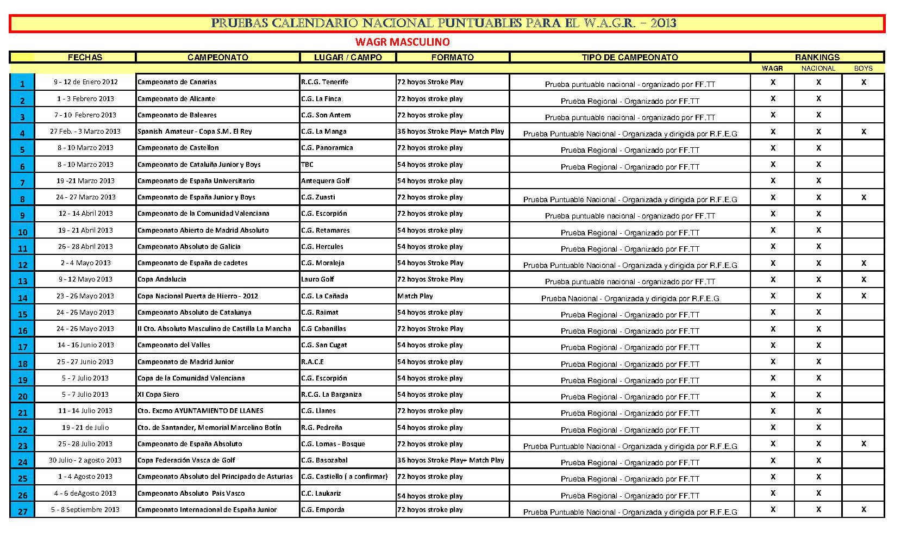

Calendario Oficial- Pruebas internacionales- Pruebas individuales/Pruebas por equipos/ Matches internacionales

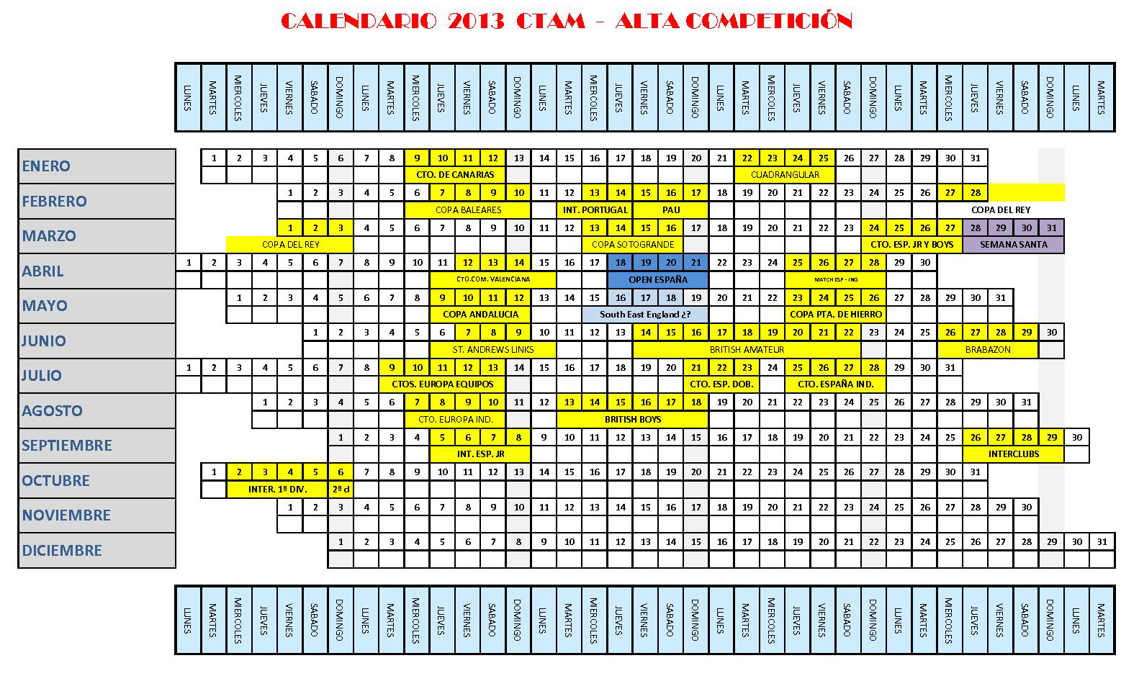

Criterio de selección de jugadores/Ranking .

RANKING MASCULINO ABSOLUTO 2013

RANKING BOY 2013

– Calendario de Pruebas –

– Forma de selección y sistema de subvenciones –

RANKING ABSOLUTO 2013 – Para la selección de los Equipos Nacionales de categoría absoluta, el C.T.A.M. se servirá del Ranking Mundial Amateur Masculino realizado por el R&A, tomando siempre como referencia la clasificación en el ranking obtenida en el año natural, es decir, en pruebas disputadas a partir del 1 de enero de 2013. De todas las pruebas puntuables para el Ranking Mundial disputadas por un jugador durante el año 2013, el C.T.A.M. tendrá en cuenta las 6 mejores puntuaciones de cada jugador a la hora de realizar la selección de los distintos Equipos Nacionales.
Pruebas puntuables para el Ranking Mundial del calendario nacional recomendadas por el Comité Técnico Amateur Masculino – (*):
9 – 12 de Enero 2013 Campeonato de Canarias R.C.G. Tenerife
6 – 9 de Febrero 2013 Copa Baleares Son Antem
27 Febrero – 3 de Marzo 2013 Cto. Internacional de España “Copa S.M. El Rey” La Manga
11 – 14 de Abril de 2013 Prueba Puntuable A Confirmar
9 – 12 de Mayo 2013 Copa Andalucía Lauro Golf
23 – 26 de mayo 2013 Copa nacional Puerta de Hierro La Cañada

RANKING NACIONAL BOY 2011: El Comité Técnico Amateur Masculino elaborará un Ranking Nacional Boy específico valedero para la selección del Equipo Nacional del Campeonato de Europa Boys por Equipos.
Pruebas Puntuables para el Campeonato de Europa Boys por Equipos: (Puntuarán las 5 mejores) – (*)
9 – 12 de Enero 2013 Campeonato de Canarias R.C.G. Tenerife
6 – 9 de Febrero 2013 Copa Baleares Son Antem
27 Febrero – 3 de Marzo 2013 Cto. Internacional de España “Copa S.M. El Rey” La Manga
24 – 27 marzo 2013 Cto. de España Junior y Boys C.G. Señorio de Zuasti
11 – 14 de Abril de 2013 Prueba Puntuable A Confirmar
9 – 12 de Mayo 2013 Copa Andalucía Lauro Golf
23 – 26 de mayo 2013 Copa nacional Puerta de Hierro La Cañada
(*) – Para el resto de pruebas individuales en las que se pueda seleccionar por Ranking o el ranking pueda influir, se tendrán en cuenta todas las pruebas puntuables, del ranking correspondiente, que se hayan disputado hasta el momento de la selección.
(La Real Federación Española de Golf publicará con tiempo suficiente las circulares informativas correspondientes a cada uno de los campeonatos anteriormente enunciados, donde se confirmarán todos los detalles referentes a dichos campeonatos).

SISTEMA DE PUNTUACIÓN
Pruebas Stroke Play
Se aplicarán 20 puntos a aquellos jugadores que cumplan el PAR establecido por el Comité de la Prueba y se sumará o restará 1 punto por cada golpe por encima o por debajo del citado PAR.
El ganador tendrá una puntuación extra de 5 puntos, excepto en el Campeonato Nacional Individual de España, en el cual, el campeón recibirá una puntuación extra de 8 puntos y el subcampeón una puntuación extra de 3 puntos.
EN CASO DE SUSPENSIÓN:
1 vuelta: No válida a ningún efecto (prueba suspendida)
2 vueltas: Se aplicarán 10 puntos a aquellos jugadores que cumplan el PAR establecido por el Comité de la Prueba y se sumará o restará 1 punto por cada golpe por debajo o por encima del citado PAR.
3 vueltas: Se aplicarán 15 puntos a aquellos jugadores que cumplan el PAR establecido por el comité de la prueba y se sumará o restará 1 punto por cada golpe por debajo o por encima del citado PAR.
NOTA: No se otorgarán puntos extra (bonus por ganar), si la última vuelta estipulada es anulada. Sí se concederán si la anulada es cualquier otra.
Pruebas Match Play
Cuando existan dos vueltas clasificatorias stroke play antes de match play, se concederán 10 puntos por cumplir el PAR establecido por el Comité de la Prueba, sumándose o restándose 1 punto por cada golpe por debajo o por encima del citado PAR. Cuando se disputen las eliminatorias en match play, los puntos a obtener son los siguientes:

Por ganar 1/16 final.................................................................... 2 puntos
Por ganar 1/8 final...................................................................... 3 puntos
Por ganar 1/4 final...................................................................... 4 puntos
Por ganar 1/2 final...................................................................... 5 puntos
Bonus por ganar...............................................................……….. 8 puntos

En Otro tipo de pruebas Match Play (Ej.: Copa Nacional Puerta de Hierro), se puntuará de la siguiente manera:
En caso de haber más de 64 jugadores:
Se disputarán 18 hoyos Stroke Play clasificatorios y obtendrán 2 puntos los 32 clasificados. El resto de eliminatorias se puntuarán de la siguiente forma:

Por ganar 1/16 de final........................................................................... 3 puntos
Por ganar 1 / 8 de final........................................................................... 4 puntos
Por ganar 1 / 4 de final........................................................................... 5 puntos
Por ganar 1 / 2 de final........................................................................... 6 puntos
Bonus por ganar..................................................................................... 7 puntos

En caso de haber entre 64 y 33 jugadores, es decir, se dispute la eliminatoria de 1/32 de final, todos los ganadores de dicha eliminatoria obtendrán 2 puntos.
En caso de haber menos de 33 jugadores inscritos, se valorarán las eliminatorias que se disputen de acuerdo a la tabla de puntuación descrita anteriormente para tal prueba.
EN CASO DE SUSPENSIÓN
Dependerá de la decisión del Comité de la Prueba en cada momento, y en función de esta decisión, el C.T.A.M. actuará en consecuencia y otorgará los puntos que considere oportuno

ACTITUD DEL JUGADOR
En la puntuación de los distintos Rankings del año 2013, el Comité Técnico Amateur Masculino tiene la obligación de valorar la actitud y el comportamiento de todos los jugadores en Torneos Nacionales, Internacionales, concentraciones, etc.
Al tener el C.T.A.M. la facultad de seleccionar a los jugadores para representar a España, fijando los criterios de selección, e incluso de realizar la inscripción de manera colectiva en las pruebas internacionales individuales, éste Comité tiene la obligación de no seleccionar –a pesar de su puesto en el ranking- o no inscribir, en el segundo caso, a los jugadores cuyo comportamiento o actitud, a juicio de éste Comité, no sea la idónea que se exige a todo deportista de nivel internacional, y todo ello sin perjuicio de su obligación de poner en conocimiento del Comité de Disciplina Deportiva de la R.F.E.G. aquellas conductas o actitudes que estuviesen tipificadas como faltas en la legislación vigente ó en los Estatutos de la R.F.E.G.

SUBVENCIONES 2013
Para optar al sistema de subvenciones, será requisito indispensable estar en posesión de la Nacionalidad Española.
Para el año 2013 y hasta nueva orden, las subvenciones que se darán serán de la siguiente manera:
(Nota: El sistema de subvenciones se aplicará exclusivamente para las siguientes pruebas)
- Para la primera prueba puntuable del año:

Irán subvencionados los 5 primeros jugadores clasificados en el pasado Campeonato de España Absoluto de Pedreña (última prueba absoluta subvencionada de la temporada 2012).
- Para las siguientes pruebas puntuables:
Campeonato de Canarias - Tenerife
Copa Baleares – Son Antem
Cto. Internacional de España “Copa S.M. El Rey – La Manga
Campeonato de la Comunidad Valenciana – C.G. Escorpión.
Copa Andalucía – Lauro Golf
Copa nacional Puerta de Hierro – La Cañada
Campeonato de España Absoluto – C.G. Lomas Bosque.

Irán subvencionados los 5 primeros clasificados de la prueba puntuable anterior.
En el caso de que 2 o varios jugadores estén empatados en el puesto 5º de subvención, el Comité les subvencionará a todos si el número de jugadores que exceda del puesto 5º fuera menor o igual que el número de plazas de subvención a ocupar. En caso contrario, todos los jugadores empatados quedarían excluidos de recibir subvención.
(*) Los jugadores subvencionados después de disputarse el Campeonato Internacional de España “Copa S.M. El Rey” serían los 5 primeros jugadores españoles clasificados en el citado campeonato. En el caso de que hubiera 2 o varios jugadores empatados en el puesto 5º, se desempataría a favor de aquel jugador que hubiera tenido mejor clasificación en la fase stroke play. Si hubiera menos de 5 jugadores clasificados para la fase Match Play, el Comité completaría los 5 puestos de subvención teniendo en cuenta la clasificación Stroke play del Campeonato.
Si alguno de los jugadores subvencionados no pudiera asistir al campeonato correspondiente de subvención 1) por temas personales justificados (estudios, residir en el extranjero, enfermedad, lesión, etc.), 2) por estar sancionado por el C.T.A.M. o 3) porque hubiese coincidencia de fechas con otros campeonatos de igual o superior rango, este o estos puestos no correrán turno en el sistema de subvención.
Si la ausencia se produjera por alguna causa personal justificada, el Comité guardaría la subvención al jugador que no haya podido disfrutar de ella en el campeonato correspondiente y se la aplicaría en el siguiente puntuable absoluto de la temporada al que pudiera asistir.
Nota: Como caso excepcional del sistema de subvenciones, en el Campeonato Internacional de España Júnior Masculino, el Comité Técnico Amateur Masculino de la R.F.E.G. subvencionará a los 6 primeros clasificados del Campeonato de España Júnior (como se ha venido haciendo en años anteriores, el C.T.A.M. no subvencionará a ningún jugador en el Campeonato de España Júnior).
El C.T.A.M. se reserva el derecho de subvencionar a cualquier otro jugador que estime, sin necesidad de figurar en los puestos de subvención automática.
Cualquier jugador subvencionado deberá jugar dicho campeonato portando la indumentaria de la R.F.E.G. o, si no pudiera por carecer de ella, deberá hacerlo portando la de su Federación Territorial o Club.
El incumplimiento de esta norma supondrá, sin previo aviso, la retirada automática de la subvención.
Cualquier jugador, en puestos de subvención, podrá perder ésta, temporal o definitivamente, por acuerdo del C.T.A.M. y conforme con los criterios a los que se refiere el apartado “ACTITUD DEL JUGADOR”.
Subvenciones: El C.T.A.M. subvencionará con:
- PAGO DEL BILLETE DEL VIAJE
- ALOJAMIENTO EN REGIMEN DE ½ PENSIÓN
- INSCRIPCIÓN AL CAMPEONATO
El resto de gastos correrá por cuenta de los jugadores.
El C.T.A.M. se reserva el derecho a variar los criterios de subvención a lo largo de la temporada, independientemente de lo expuesto anteriormente.
Subvenciones en Pruebas Internacionales Individuales:
- British Amateur (*): Irán subvencionados los 3 primeros clasificados del RANKING MUNDIAL a fecha de cierre de inscripción. En el caso de que alguno de los 3 jugadores no pueda acudir al campeonato, esa plaza de subvención se cubriría a criterio del Comité Técnico Amateur Masculino.
El CTAM subvencionara a todos aquellos jugadores que hayan superado el corte.
- British Boys (*): Irán subvencionados los 6 jugadores seleccionados para el Campeonato de Europa Boys por Equipos.
- Campeonato de Europa Individual (*): Irán subvencionados los 6 jugadores seleccionados para el Campeonato de Europa Amateur por Equipos.

Nota: El CTAM se reserva el derecho de poder ampliar estas subvenciones.

Para estos campeonatos internacionales, la R.F.E.G. se hará cargo y organizará el viaje únicamente a aquellos jugadores que vayan subvencionados por la misma. No obstante, la R.F.E.G. pondrá a disposición del resto de jugadores, Clubs o Federaciones Territoriales interesados en acudir a dichos campeonatos, toda la información referente a los mismos, pero en ningún caso la R.F.E.G. se hará responsable ni de estos jugadores durante la competición, ni de la organización de sus viajes.
Las subvenciones para el resto de pruebas internacionales se otorgarán a criterio del Comité Técnico Amateur Masculino de la R.F.E.G.
(*) En el caso de que algún jugador no subvencionado para las pruebas anteriores resultara ganador de alguna de las mismas, el Comité Técnico Amateur Masculino de la R.F.E.G. le subvencionará el 100 % de sus gastos en el campeonato, siempre y cuando sean debidamente justificados por parte del jugador.
CRITERIOS DE SELECCIÓN PARA LOS EQUIPOS NACIONALES
Para la selección de cualquier Equipo Nacional (Absoluto o Boy) por Ranking, se deberán haber disputado al menos 3 pruebas puntuables. El C.T.A.M. estima que con menos de 3 pruebas puntuables disputadas, el Ranking no refleja su verdadera autenticidad y los equipos seleccionados podrían no responder al verdadero potencial del Golf Amateur Español. Para todas aquellas pruebas por equipos que se puedan disputar antes de la 3ª prueba puntuable, los equipos serán seleccionados a criterio del Comité.
El C.T.A.M. se servirá del Ranking Mundial (categoría absoluta) y del Ranking Nacional Boy para seleccionar los distintos Equipos Nacionales que disputen campeonatos por equipos oficiales (Matches Internacionales, Campeonatos de Europa de distintas categorías, etc.):

Tipo de Equipo Puestos

- Equipos de más de 6 jugadores: 5 primeros del Ranking
Resto a criterio del C.T.A.M.
- Equipos de 6 jugadores: 3 primeros del Ranking
3 a criterio del C.T.A.M.
- Equipos de 3 ó 4 jugadores: 2 primeros del Ranking
Resto a criterio del C.T.A.M.

Importante: En la selección de equipos de categoría absoluta se utilizará como referencia el Ranking Mundial Amateur Masculino elaborado por el R&A, teniendo en cuenta la clasificación obtenida en dicho ranking en el año natural, es decir, en pruebas disputadas a partir de 1 de enero de 2013. De todas las pruebas puntuables para el Ranking Mundial disputadas por un jugador durante el año 2013 el C.T.A.M. tendrá en cuenta las 6 mejores puntuaciones de cada jugador a la hora de realizar la selección de los distintos Equipos Nacionales.

En caso de que al seleccionar algún equipo, alguno de los jugadores clasificados en los primeros puestos del Ranking no pudiese asistir 1) por problemas personales justificados (estudios, enfermedad, lesión, etc.), 2) por estar sancionado por el C.T.A.M. o 3) porque hubiese coincidencia de fechas con otros campeonatos de igual o superior rango, este o estos puestos no correrán turno en el Ranking, siendo sustituido el jugador o jugadores a criterio del C.T.A.M. En caso de empate entre 2 o más jugadores en el Ranking para los puestos de automática selección, será el C.T.A.M. el que decida cuál de estos jugadores empatados está automáticamente clasificado.
El C.T.A.M. valorará, independientemente de lo expuesto anteriormente y de la situación del jugador en el Ranking, su comportamiento, la actitud en el campo, en las concentraciones y en otros torneos internacionales individuales o por equipos.

REPRESENTAR A ESPAÑA REQUIERE MUCHO MÁS QUE JUGAR BIEN AL GOLF

Presupuesto
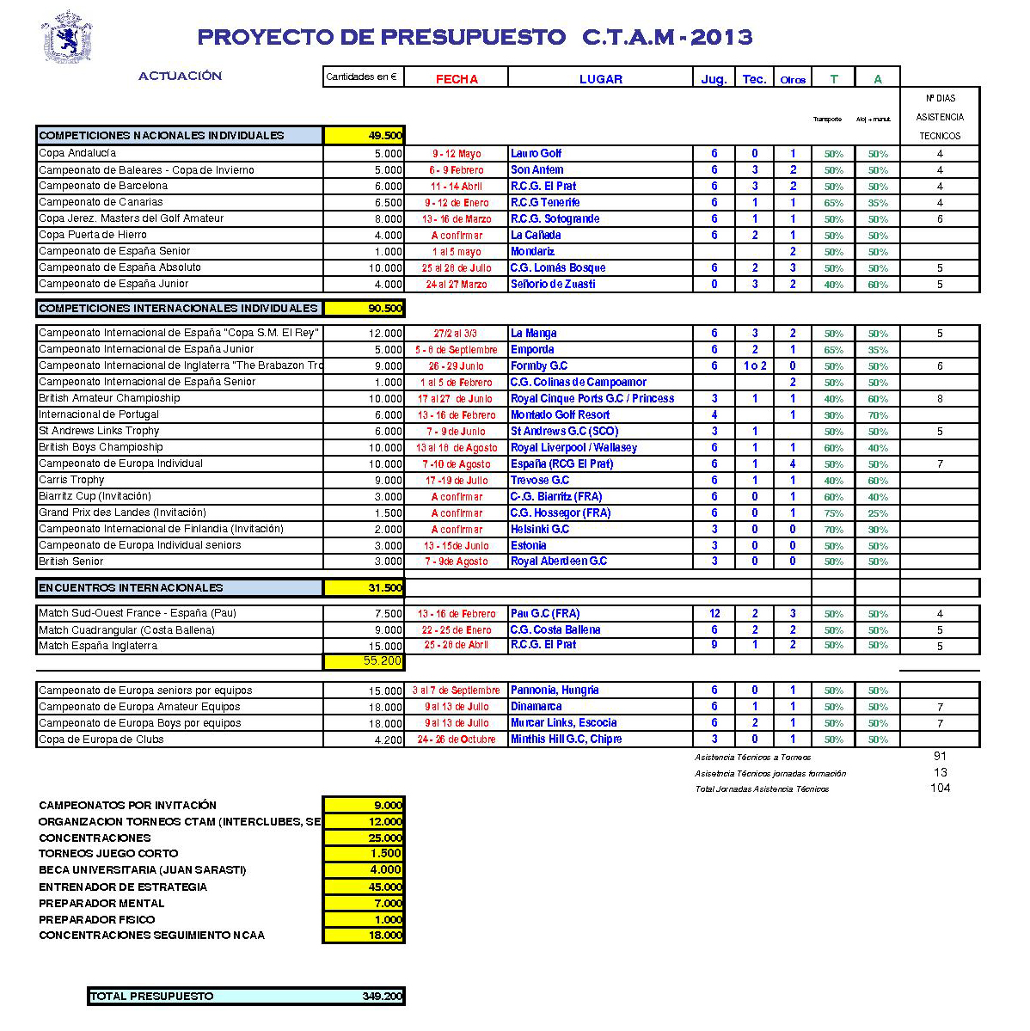

Proyecto Deportivo Comité Técnico Amateur Femenino
Duda de si habría que añadir el punto de valoración de resultados y análisis de la temporada anterior que especifica el modelo CSD en la plantilla “planoli”.

Misión y Funciones
Al Comité Técnico de Aficionados femenino le corresponde organizar y coordinar la práctica y el fomento del deporte del Golf, desarrollado por jugadores aficionados de sexo femenino. Constituye su peculiar cometido preparar, elaborar y someter a los Órganos que correspondan:
a) El Estatuto del Aficionado y cualquier reforma del mismo en colaboración con el Comité Técnico de Aficionados masculino.
b) La reglamentación de todas las pruebas de aficionados de sexo femenino.
c) Las normas de selección de los distintos equipos nacionales que de él dependan, y la designación de los Delegados Federativos para cada prueba.
d) Las selecciones nacionales que de él dependan así como sus Capitanes respectivos.
e) El calendario de pruebas de carácter nacional e internacional, a celebrar en todo el territorio español, confeccionado en colaboración con el resto de los Comités interesados.
Entre sus funciones están:
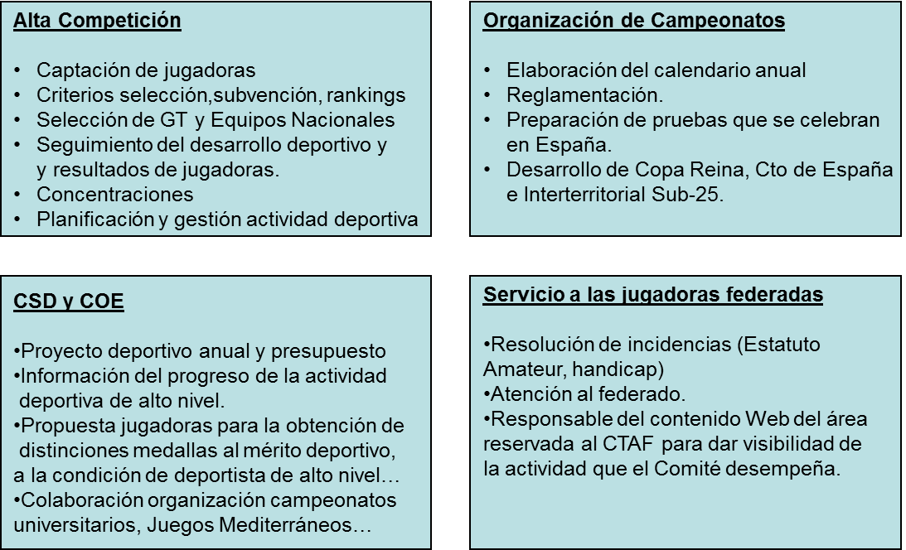

Composición del Comité y Equipo de Trabajo

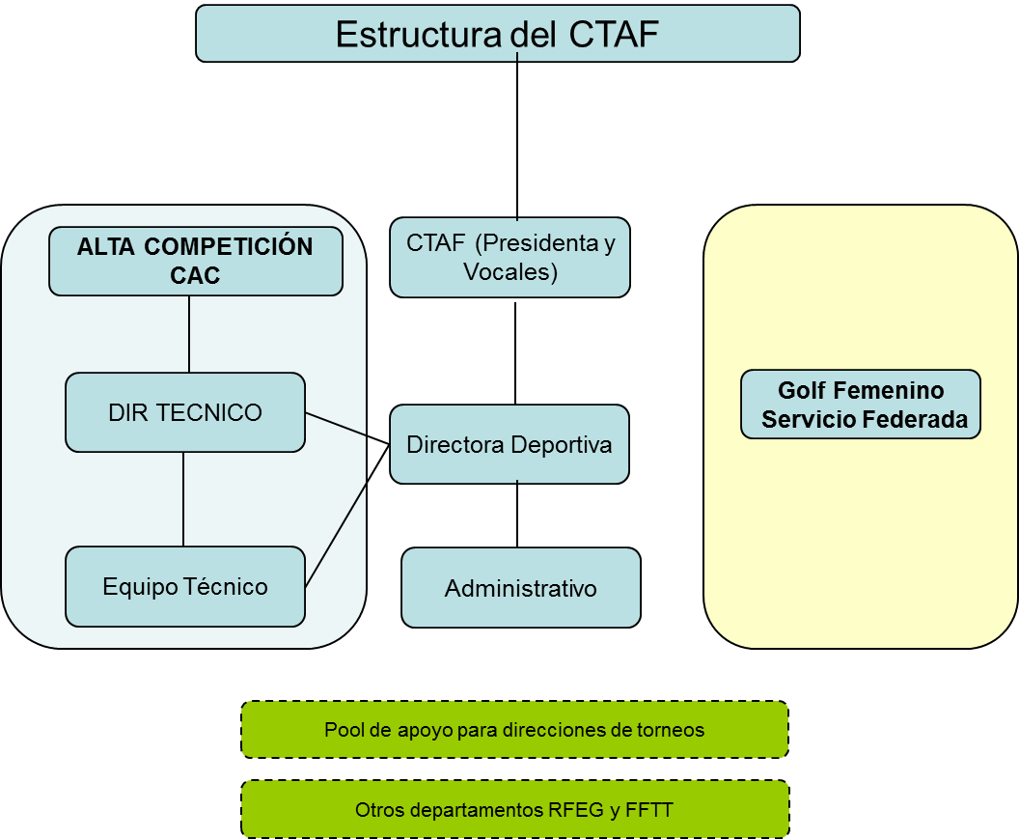

CARGO | NOMBRE | DEDICACIÓN | RESPONSABILIDADES CTAF
Presidente | Mar Ruiz de la Torre | Parcial / No remunerada | Marcar los objetivos y la línea de trabajo del CTAF y liderar las actividades que este comité desempeña.  Selección de jugadoras: grupo de trabajo, competiciones individuales y competiciones por equipos
Vocal | María Barreiros  Macarena Campomanes  Sonia Cólogan  Inés Tusquets | Parcial / No remunerada | - Capitanías de campeonatos internacionales.  - Seguimiento de jugadoras a nivel territorial y nacional.  - Junto con el presidente y directora deportiva marcan las pautas de actuación del CTAF y colaboran en la selección de jugadoras.  - Selección de jugadoras: grupo de trabajo, competiciones individuales y competiciones por equipos
Directora Deportiva | Mabel Pascual del Pobil | Exclusiva | Reportando al presidente del CTAF y al Director Técnico, pone en marcha las decisiones tomadas en las reuniones del comité y es la responsable de la dirección, coordinación, supervisión y seguimiento de la actividad deportiva relacionada con el CTAF
Administrativo | Elena Vecino | Exclusiva / compartida con la actividad relacionada con la comisión antidopaje | Reportando a la directora deportiva, proporciona el soporte administrativo a las actividades del comité.
Técnicos de Golf | Marta Figueras-Dotti  Marcelo Prieto  Alvaro Salto | Parcial / remunerada por jornada trabajada | Ayudan a las jugadoras del Grupo de Trabajo a:  Identificar áreas prioritarias de trabajo.  Planificar los entrenamientos y cargas de competición.  Preparar las competiciones y evaluarlas.  Ayudan a los entrenadores personales de las jugadoras a interpretar los diagnósticos del Centro de Excelencia..
Psicólogo | Oscar del Río | Parcial / remunerada por jornada trabajada | Formar y apoyar a técnicos y capitanes en aspectos relacionados con el coaching de jugadoras.  Preparar actividades que fomenten la cohesión de equipo, motivación, compromiso, valores, sentimiento de pertenencia al grupo, etc.  Atender necesidades puntuales de jugadoras en el área mental.
Preparador Físico | Francisco Fernández | Exclusiva pero compartida con el CdE y otras áreas deportivas. | Dirige las actividades relacionadas con la preparación física y hábitos de hidratación y alimentación según el periodo deportivo.

Metodología de trabajo:
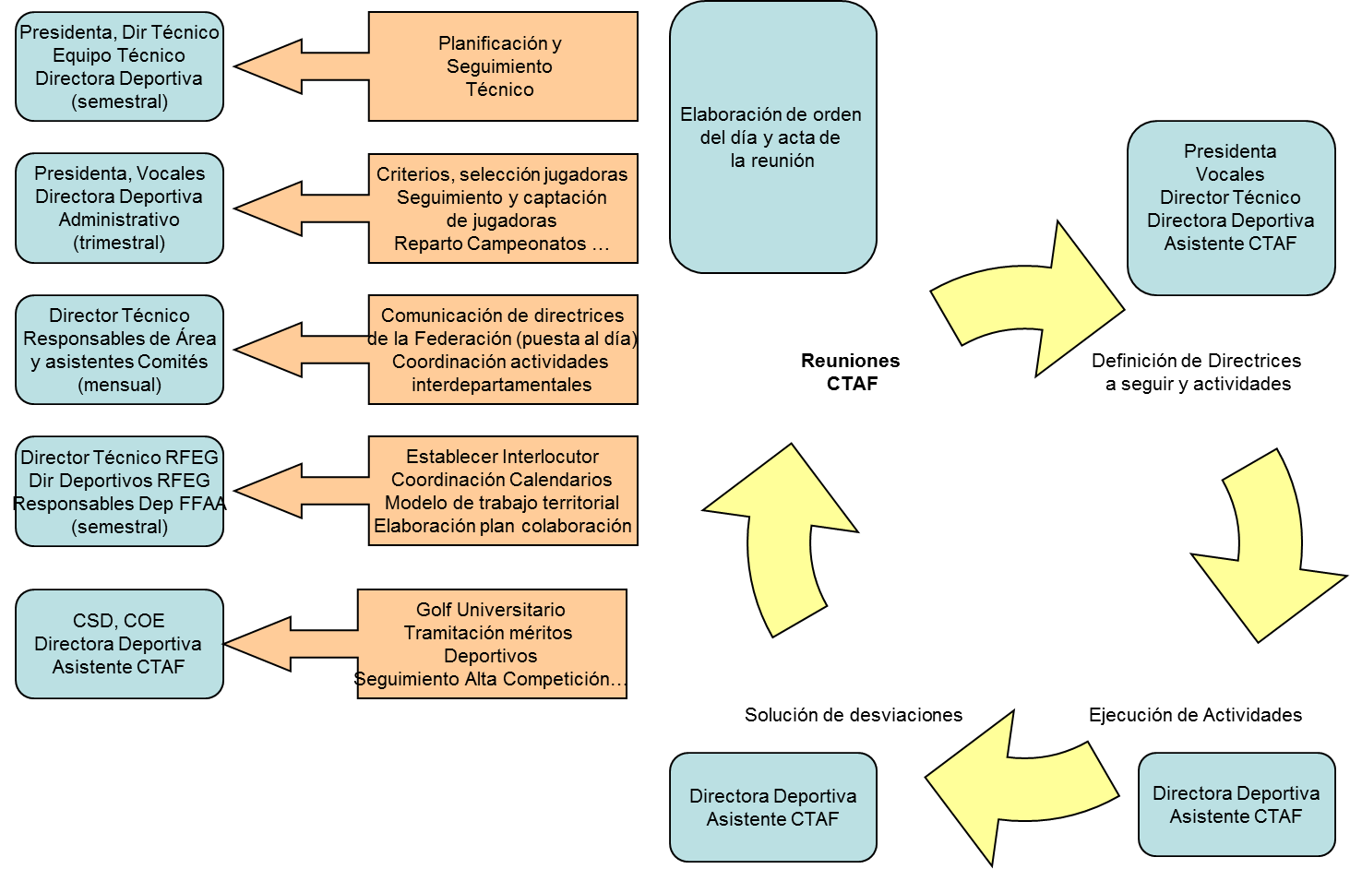

Objetivos deportivos 2012- 2013 y Ciclo Olímpico 2012-2016.
Objetivos de desarrollo
En el marco de las líneas generales expuestas en el plan estratégico deportivo RFEG, y teniendo en cuenta el análisis realizado de la temporada 2011-2012, los objetivos principales del CTAF para la temporada 2012-2013 serán:
- Continuar mejorando la calidad del seguimiento técnico:
- Gracias a los estudios personalizados que estamos llevando a cabo en el Centro de Excelencia (CdE) y que nos proporcionan datos precisos en relación a la técnica del juego largo, estado físico, juego corto y putt. El análisis de esta información junto con nuestro conocimiento de cómo rinde la jugadora en competición y de cuáles son sus mayores dificultades en el campo (datos que obtenemos a partir de la observación y análisis de datos estadísticos), nos permitirá focalizar las prioridades de trabajo.
- Gracias a la implantación de un sistema de tutelaje (Ver Anexos) con el que buscamos mejorar la comunicación entre RFEG y jugadora, y RFEG y entrenador personal de la jugadora. Los tutelajes nos permitirán llevar un seguimiento más directo del trabajo y mejorar la calidad de las planificaciones individuales en las que se irán marcando y actualizando los ejercicios y cargas de entrenamientos de acuerdo a la etapa de desarrollo de la jugadora, y a las necesidades particulares del momento de la temporada (pre-temporada, semana previa al torneo, etc).
- Gracias a la utilización de la aplicación federativa diseñada para el registro de estadísticas de juego que ayudará a eliminar subjetividad de las valoraciones y a que las jugadoras tomen conciencia de sus verdaderas necesidades.
- La puesta en marcha del área privada de la web del CdE, diseñada específicamente para el seguimiento de jugadores, simplificará los flujos de intercambio de información y la comunicación entre todas las áreas de influencia del jugador (su federación autonómica, su entrenador particular, su tutor, su grupo de trabajo).

- Mayor énfasis y responsabilidad sobre la jugadora que queremos que en esta etapa empiece a tomar las riendas de su carrera deportiva y tome responsabilidad sobre cuánto provecho quiere sacar de los medios que la federación pone a su alcance para conseguir sus metas. Asimismo, hemos enfocado el recorte presupuestario como una oportunidad para elevar el nivel de auto-exigencia y hacer a las jugadoras más responsables de sus gastos y del valor de las cosas. Buscamos una mayor iniciativa por parte de las jugadoras, verdaderas ganas de trabajar y de formarse. Este cambio de enfoque lo hemos iniciado publicando una nueva convocatoria para los Grupos de trabajo (Ver anexos); sigue siendo el CTAF el que selecciona de acuerdo a unos criterios, pero esta selección sólo se realiza entre las jugadoras que solicitan nuestro apoyo. Por parte del equipo de técnicos y responsables del CTAF, también haremos un esfuerzo por ampliar nuestras habilidades de coaching para lograr un verdadero cambio de enfoque y fomentar la colaboración; también haremos el ejercicio continuo de cuestionarnos qué podemos hacer diferente nosotros para que las jugadoras conecten con sus verdaderas aspiraciones y saquen lo mejor de sí mismas para acercarse a sus sueños.

- Mejorar las relaciones interpersonales (entre jugadoras, y entre jugadoras y técnicos o responsables federativos): en las concentraciones se diseñarán actividades específicas que nos ayuden a generar un mayor sentimiento de pertenencia al equipo, a definir los valores que nos identifican y a generar un mayor grado de conciencia y responsabilidad de por qué, y para qué cada una está en el programa, qué se espera de ellas y qué esperan ellas de nosotros. El objetivo es lograr mayor transparencia y unidad.

- Mejorar la calidad y precisión del juego corto (approach, chip, bunker): continuaremos con los campeonatos de juego corto y con una concentración anual dedicada exclusivamente a esta área del juego. Para el 2013, queremos además formalizar el ranking de juego corto a nivel nacional, y reunir a los mejores clasificados de cada categoría en una gran final. Buscamos concienciar a todos los niveles, lo importante que es dominar una gran variedad de estos golpes para el éxito en la alta competición y darles ideas de cómo deben entrenarlo.

- Mejorar las estadísticas de putts embocados (enfocar esta área de juego con una mentalidad más positiva).

- Mejorar la calidad de nuestros técnicos y capitanes: formación con enfoque coaching e implicación en actividades de formación que nos mantengan a la vanguardia a nivel técnico, físico y estratégico, buscando siempre formas de mejorar la calidad y proporcionar los mejores métodos de entrenamiento a nuestros jugadores, logrando una mayor implicación y rendimiento. Retomar los cursos de formación de capitanes para profesionalizar la atención que reciben nuestras jugadoras en los torneos.

Objetivos de resultado:

Establecer los del 2015 y 2016.
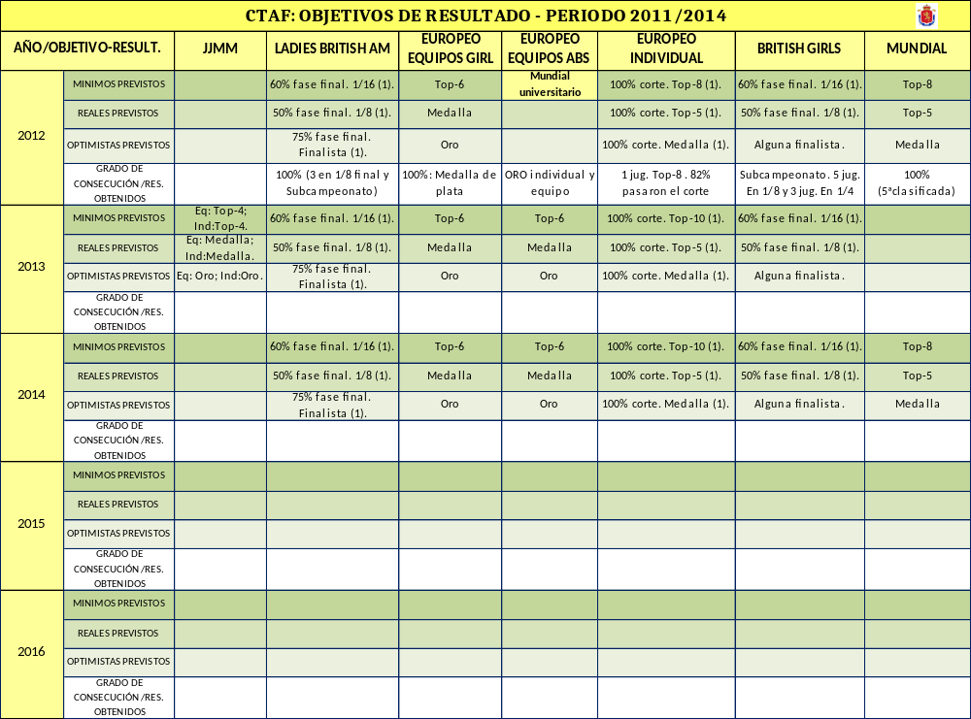
Nota: Aunque consideramos que los resultados individuales en una determinada competición deberían mejorar año tras año, a nivel de grupo, las generaciones pueden ser muy cambiantes de temporada a temporada, y como partimos de objetivos exigentes, hemos optado por mantenerlos a lo largo del ciclo.

Grupo de trabajo CTAF y seguimiento de jugadores.
Los Grupos de Trabajo son un servicio de alto rendimiento que la RFEG pone a disposición de los jugadores y jugadoras amateurs para facilitar y favorecer su desarrollo deportivo hacia el alto nivel. No deben confundirse con las subvenciones ganadas en el campo y los puestos en los Equipos Nacionales que se realizarán por nivel de juego y comportamiento deportivo, quedando abiertos a todos los jugadores, estén o no en el grupo.

Con el objetivo de que sean las propias jugadoras las que manifiesten su interés por el programa deportivo que le ofrece el Comité Técnico Amateur Femenino de la Real Federación Española de Golf, en el 2012 el llamamiento al Grupo de Trabajo CTAF se ha realizado mediante convocatoria abierta publicada en web y distribuida a clubes y FFAA por carta circular. En la convocatoria se especificaban los requisitos de entrada en el grupo, los privilegios que reciben sus miembros, y los compromisos que adquiere la jugadora con la Real Federación Española de Golf.
Grupo de Trabajo CTAF 2012-2013:
Tras un detenido estudio de las candidaturas, el CTAF ha seleccionado 26 de las cuarenta y dos solicitudes recibidas. Para la selección además de tener en cuenta el currículo deportivo, se ha valorado el desarrollo que ha tenido la jugadora en las últimas temporadas, el potencial técnico, físico y mental, su capacidad de trabajo y pasión por este deporte.
JUGADORA* | ENTRENADOR | LUGAR DE ENTRENAMIENTO | ¿CONSECUCIÓN OBJETIVOS 2012? | OBJETIVOS 2013**
Clara BAENA SÁNCHEZ  (Girl 2). | Técnicos Federación Golf de Madrid | Centro Tecnificación Fed. Madrid y RSHE Club de Campo | -Medalla de plata en el Europeo Girls por equipos  -Subcampeona del British Girls | Cumplir los objetivos de rendimiento marcados en su ficha técnica. Europeo Absoluto o Girl. Top 50 en el ranking mundial. Alguna victoria internacional en su categoría. Representar a Europa en al Ping Jr Solheim Cup.
Silvia BAÑON IBAÑEZ (Junior 3) | Christian Ziff y técnicos RFEG | Font del LLop (Alicante) | -Subcampeona en Internacional de Alemania  -2ª medal en Esmond Trophy  -7ª Cto. España Abs.  -Ganadora Cto. Alicante | Cumplir los objetivos de rendimiento marcados en su ficha técnica. Europeo Absoluto. Top-100 ranking mundial. Título del Cto de España Universitario. Vagliano Trophy.
Celia BARQUÍN AROZAMENA (Girl 2) | Técnicos RFEG | Centro Nacional de Golf | -Campeona Grand Prix de Chiberta | Cumplir los objetivos de rendimiento marcados en su ficha técnica. Europeo Girl.
Isabel BASCUAS MARCUELLO (Girl 1) | Fernando Roca y Jens Penning | CG Novo Sancti Petri | Nueva incorporación | Cumplir los objetivos de rendimiento marcados en su ficha técnica. Representar a España en algún torneo internacional.
Teresa CABALLER HERNANI (Junior3) | José Manuel Carriles | Instalaciones de Lander University en EEUU | Nueva incorporación | Cumplir los objetivos de rendimiento marcados en su ficha técnica. Europeo Absoluto.
Fátima FERNÁNDEZ CANO (Girl 2) | Patxi Amatriain | Real Aeroclub de Santiago | Nueva incorporación | Cumplir los objetivos de rendimiento marcados en su ficha técnica. Representar a España en algún internacional.
Mandy GOYOS BALL  (Absoluta) | Técnicos RFEG | Centro Nacional de Golf | Nueva incorporación | Cumplir los objetivos de rendimiento marcados en su ficha técnica.
Camilla HEDBERG BERTRAND (Junior 2) | Entrenadores U. Floriday técnicos Fed. Catalana de Golf | Instalaciones de la U. de Florida (EEUU) | -Medalla de Oro individual y equipos en el Mundial Universitario  -5ª Mundial Amateur por equipos y 2ª individual  Campeona de España Absoluta. | Cumplir los objetivos de rendimiento marcados en su ficha técnica. Europeo Absoluto. Vagliano Trophy. Top 25 en ranking mundial. Algún título internacional a nivel individual.
Nuria ITURRIOS SERVERA  (Girl 2) | Técnicos RFEG | Centro Nacional de Golf | -Subcampeona España Absoluta  -Campeona España Sub-18  -Ganadora Puntuable Nacional  -Medalla plata Europeo Girls por equipos | Cumplir los objetivos de rendimiento marcados en su ficha técnica. Europeo Girl o Absoluto. Top 50 ranking mundial. Selección para la Ping Jr Solheim Cup.
Noemí JIMÉNEZ MARTÍN  (Junior 2) | Entrenadores U. Arizona State y técnicos RFEG | Instalaciones U. Arizona State (EEUU) | -4ª en el Cto. España absoluto  -3ª Grand Prix Chiberta  -7ª Europeo individual | Cumplir los objetivos de rendimiento marcados en su ficha técnica. Europeo Absoluto. Vagliano Trophy. Top 100 ranking mundial.
Andrea JONAMA ROVIRA  (Girl 2) | Felipe García | Club de Golf Can Cuyás | -Campeona Internacional de Bélgica Sub-18  -Subcampeona Internacional de España Strokeplay | Cumplir los objetivos de rendimiento marcados en su ficha técnica. Europeo Girl.
Ha Rang LEE  (Girl 2) | Técnicos RFEG | Centro Nacional de Golf | -Medalla plata Europeo Girls por equipos  -Seleccionada equipo europeo Jr Ryder Cup  -Campeona Internacional de España Strokeplay | Cumplir los objetivos de rendimiento marcados en su ficha técnica. Europeo Absoluto o Girl. Top 50 en el ranking mundial. Alguna victoria internacional en su categoría. Representar a Europa en al Ping Jr Solheim Cup.
Marta MARTÍN GARCÍA (Girl 1) | Técnicos Fed. Madrid | Centro Tecnificación Fed. Madrid y Golf Park | Nueva incorporación | Cumplir los objetivos de rendimiento marcados en su ficha técnica. Europeo Girl.
Ainhoa OLARRA MUJIKA  (Girl 2) | Técnicos RFEG y Alejo Cuadra (personal) | Centro Nacional de Golf | -Medalla plata Europeo Girls por equipos  -Campeona Grand Prix de Landes  -Campeona europea de clubes | Cumplir los objetivos de rendimiento marcados en su ficha técnica. Europeo Girl. Top 100 ranking mundial.
María PARRÓN ALFÉREZ  (Junior 2) | Entrenadores RFEG | Centro Nacional de Golf |  | Cumplir los objetivos de rendimiento marcados en su ficha técnica.
Leticia RAS-ANDERICA (Junior 1) | JM Carriles / Patty Rizzo /John Koskinen | Instalaciones Universidad de Miami (EEUU) | Nueva incorporación | Cumplir los objetivos de rendimiento marcados en su ficha técnica. Representar a España en algún torneo internacional.
Irene ROLLÁN BIURRARENA (Girl 1) | Juan Angel Rosillo | RGC San Sebastián | Nueva incorporación  -3ª cto.de España Absoluto  -Subcampeona de España Girl | Cumplir los objetivos de rendimiento marcados en su ficha técnica. Europeo Girl.
Carmen SAINZ DELGADO (Girl 1) | Eduardo Celles | CG Laukariz | Nueva incorporación | Cumplir los objetivos de rendimiento marcados en su ficha técnica. Representar a España en algún internacional.
Sonia SÁNCHEZ FERNÁNDEZ (Girl 1) | Ricardo Boada /Fernando Font | CG Sant Joan | Nueva incorporación | Cumplir los objetivos de rendimiento marcados en su ficha técnica. Europeo Girl.
Rocío SÁNCHEZ LOBATO  (Junior 1) | Entrenadores U. Georgia y Técnicos RFEG | Instalaciones Universidad de Georgia (EEUU) | -Medalla oro mundial universitario por equipos  -Subcampeona British Amateur | Cumplir los objetivos de rendimiento marcados en su ficha técnica. Europeo Absoluto. Top 50 ranking mundial.
Ana SANJUAN GUTIERRREZ (Girl 2) | Técnicos RFEG | Centro Nacional de Golf | -13ª clas. medal internacional de Francia Junior  -12ª Grand Prix de Chiberta  -7ª Cto. Internacional de Holanda Junior | Cumplir los objetivos de rendimiento marcados en su ficha técnica. Europeo Girl.
Covadonga SANJUAN GUTIERREZ (Cadete 2) | Técnicos RFEG | Centro Nacional de Golf | Nueva incorporación  -Medalla de Plata Europeo Sub-16 por equipos  -3ª Cto. de España Sub-18 | Cumplir los objetivos de rendimiento marcados en su ficha técnica. Europeo Girl. Vagliano Sub-16.
Marta SANZ BARRIO (Junior 3) | Antonio Barquero | Instalaciones de Auburn University (EEUU) | -Medalla de Oro Mundial universitario por equipos y bronce en individual  -5ª Mundial Amateur por equipos y 2ª individual  Campeona de España Absoluta. | Cumplir los objetivos de rendimiento marcados en su ficha técnica. Europeo Absoluto. Top-100 ranking mundial. Vagliano Trophy.
Patricia SANZ BARRIO (Absoluta) | Antonio Barquero | Centro de Tecnificación de la Federación de Madrid y RACE. | Nueva incorporación | Cumplir los objetivos de rendimiento marcados en su ficha técnica. Obtener la tarjeta del LET.
Carmen VIDAU GETÁN (Girl 2) | Jorge Pérez | CG Las Caldas | Nueva incorporación | Cumplir los objetivos de rendimiento marcados en su ficha técnica. Representar a España en algún internacional.
Andrea VILARASAU AMORÓS  (Junior 2) | Entrenadores de a U. Arizona y Fernando Chaves (personal) | Instalaciones de la U. of Arizona. | -2ª Cto. El Vallés, puntuable Ranking Mundial | Cumplir los objetivos de rendimiento marcados en su ficha técnica. Europeo Absoluto.

* De las 26 jugadoras incorporadas al GT 2012-2013, siete estudian en EEUU, 12 en Madrid y otras siete están repartidas entre Andalucía (1), Cataluña (2), País Vasco (2), Asturias (1), Galicia (1).
**Cuando tengamos el modelo de alto rendimiento, podremos especificar los objetivos de rendimiento con valores concretos.

El equipo de entrenadores que trabajarán con ellas estará formado por los tres técnicos de golf señalados anteriormente, un preparador físico y un preparador mental. Además contaremos con el apoyo de los profesionales que trabajan para el Centro de Excelencia en las labores de toma de datos, diagnóstico y control de la evolución.
Con ellas seguiremos el siguiente programa:
- Asignación de un tutor que le ayudará a identificar prioridades de trabajo y establecer un plan de trabajo de acuerdo a sus necesidades individuales y controlar el progreso.

- Toma de datos CdE (datos técnicos y tests físicos): octubre jugadoras que residen en España; diciembre las que residen en EEUU. Todas las jugadoras realizarán una primera visita al Centro de Excelencia que consistirá en una toma de datos inicial a nivel físico y técnico y de la que saldrá un diagnóstico de las principales áreas de mejora. Esta información será interpretada por los entrenadores del CTAF, que teniendo la visión completa de la jugadora en todas sus facetas del juego, realizará un trabajo conjunto con ella y sus entrenadores personales, para acordar las necesidades prioritarias y el plan de entrenamiento más adecuado para la pre-temporada.

- 3 concentraciones de pre-temporada ¿cambiar por tabla mejor?:

  - 1ª concentración: apertura, objetivos, expectativas, metodología de trabajo:

- Lugar: Centro Nacional RFEG
- Fecha: 26 – 28 octubre (3 días).
- Participantes: Jugadoras en España – total 19.
- Objetivos:
- Realizar un cambio en la actitud de todos y generar verdadera ilusión y compromiso por nuestro programa; no centrarnos solamente en nuestra percepción del grado de implicación de las jugadoras, sino en reflexionar sobre qué podemos hacer diferente nosotros para generar ese interés, ilusión, compromiso, etc..que buscamos. Dedicamos una mañana de trabajo en sala para presentar el programa, aclarar roles, explicar la estructura deportiva, descubrir qué esperan las jugadoras de nosotros y nosotros de ellas, y a trabajar mediante dinámicas de grupo valores que nos identifican como equipo. El resultado es muy positivo.
- Ayudar a que las jugadoras tomen conciencia de cómo deben afrontar y estructurar sus entrenamientos para sacarles verdadero rendimiento (entrenar con calidad tanto en campo como en prácticas).
- Plantear retos comunes a nivel de grupo: Operación British Open que nos ayude a afrontar mejor jornadas de frio, viento y lluvia. “Putts, putts putts”, para mejorar la media de putts embocados en distancias inferiores a 6m y generar un cambio de actitud hacia esta área del juego. Subir el nivel de preparación física (color pulsera).

  - 2ª concentración: juego corto.

- Lugar: Costa Ballena Ocean Golf Club.
- Fecha: 19 – 20 noviembre (2 días).
- Participantes: Dirección Tommy Horton. Jugadoras en España – total 19 + invitación de 1 jugadora del programa Neo-pro.
- Objetivos: Mejorar la técnica y calidad del entrenamiento del juego corto

  - 3ª concentración: apertura y seguimiento.

- Lugar: Club de Golf El Escorpión (Valencia).
- Fecha: 18 y 19 de diciembre.
- Participantes: Jugadoras EEUU + 5 de las top que están en España.
- Objetivos: primera para las que residen en EEUU por lo que dedicamos tiempo a ponerles al tanto del enfoque de este año, y hacerles partícipes de la misión, objetivos y retos a los que nos hemos comprometido. En esta concentración tenemos además el privilegio de contar con la participación de Azahara Muñoz a quien damos espacio y protagonismo para que pueda conectar con las amateurs y transmitirles sus experiencias que para muchas serán verdadera fuente de inspiración. La participación de profesionales en nuestras concentraciones aporta cosas muy positivas a nuestras jugadoras y en la medida que podamos cuadrar agendas, intentaremos darle continuidad a esta iniciativa.
- Presentación del programa deportivo CTAF 2012-2013.
- Trabajo de cohesión de equipo: valores que nos identifican, objetivos comunes.
- Buscar máxima calidad en los entrenamientos.
- Elaborar un plan de trabajo individual en función de los objetivos y necesidades de cada jugadora en las áreas técnica, mental, juego corto y estrategia.

- Seguimiento continuado:
  - Tutelajes repartidos entre los tres entrenadores nacionales y el apoyo de los preparadores físico y mental (ver anexos).
  - Apoyo en la planificación de competiciones y distribución de cargas.
  - Tests de control del progreso:
    - Control físico trimestral: 2 en CdE RFEG, 1 en su federación autonómica o TPI San Diego.
  - Concentración de seguimiento en EEUU (para las que estudian allí): Atlanta, 1-3 marzo.
  - Apoyo técnico a las universitarias que residen en Madrid y que no tienen contacto semanal con sus profesores habituales: 2 horas de entrenamiento cada 15 días con un técnico del equipo CTAF.
  - Seguimiento de resultados - rankings y valoración de datos estadísticos (ver anexo).
  - Observación en competición.
  - Competiciones de juego corto: repartidas entre las competiciones del calendario nacional, serán de obligada participación para las jugadoras del grupo de trabajo aunque estarán abiertas a todos los participantes de la competición.

Pertenecer al Grupo de Trabajo significa ser imagen viva de los valores que transmiten los Códigos de Conducta del CTAM/CTAF: respeto, saber estar, espíritu de superación, compañerismo, etc. Esto también supone:
- Implicarse proactivamente en las tareas programadas para su desarrollo deportivo.
- Respetar el calendario CTAM/CTAF e informar inmediatamente al comité de cualquier eventualidad personal que pudiera afectar a su participación en actividades deportivas de la temporada.
- Revisar diariamente el correo electrónico y contestar puntualmente a las peticiones federativas.

Actitudes que no estén alineadas con estos valores serán interpretadas como falta de interés en el programa y tras previo aviso, podrán ser motivo de expulsión temporal o definitiva del grupo de trabajo. De la misma manera, el CTAF contempla que pueda haber nuevas incorporaciones a lo largo de la temporada.

Campeonatos Nacionales - A-Campeonatos organizados por RFEG (Breve explicación del torneo) B- Campeonatos Puntuables organizados por FFTT

Calendario Oficial- Pruebas internacionales- Pruebas individuales/Pruebas por equipos/ Matches internacionales

Criterio de selección de jugadores/Ranking
Completar. Competiciones Internacionales y Equipos nacionales: la selección se hará de acuerdo a los criterios establecidos en la circular 68-2012. A nivel de equipo el 2013 será año de:
- Match España- Suecia: abrirá la temporada 2013 este enfrentamiento de carácter amistoso que nos permite coger ritmo de competición frente a una de las mayores potencias de golf femenino a nivel mundial.
- Europeo Equipos Girl y Europeo Absoluto; este último vuelve a recuperar su periodicidad de celebración anual.
- Vagliano Trophy (absoluta y sub-16): para el que esperamos contar con representación española en el equipo Europeo.
- Ping Jr Solheim Cup (sub-18): para el que esperamos contar con representación española en el equipo Europeo.

Presupuesto

A continuación presentamos el desglose del presupuesto del CAC destinado a la alta competición en categoría femenina:
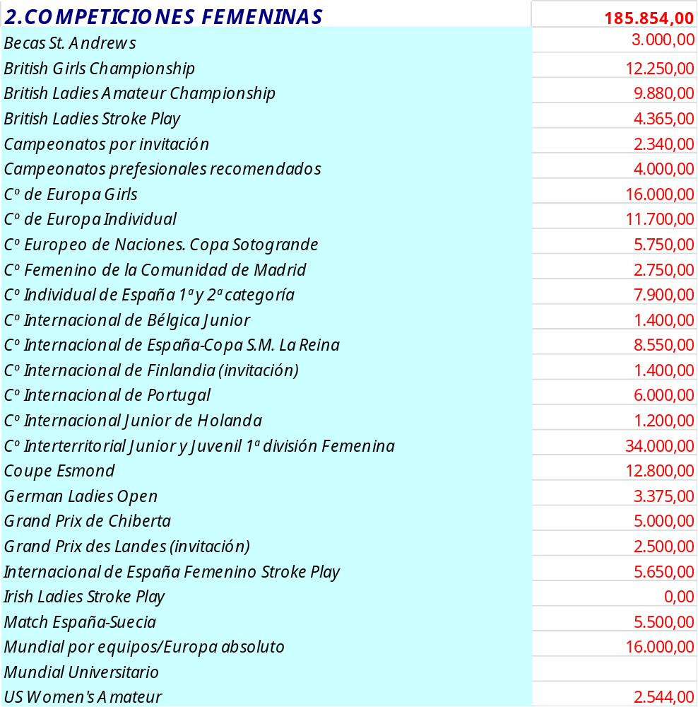

Proyecto Deportivo Comité Técnico Juvenil

Misión y Funciones
Al Comité Técnico de Aficionados juvenil le corresponde…

CTJ: Composición del Comité y Equipo de Trabajo
CARGO | NOMBRE | DEDICACIÓN | RESPONSABILIDADES CTJ
Presidente |  | Parcial / No remunerada
Vocal |  | Parcial / No remunerada
Director Deportivo |  | Exclusiva
Técnicos de Golf |  | Parcial / remunerada por jornada trabajada
Psicólogo | Oscar del Río | Parcial / remunerada por jornada trabajada
Preparador Físico | Francisco Fernández | Exclusiva pero compartida con el CdE y otras áreas deportivas.

Objetivos deportivos 2012- 2013 y Ciclo Olímpico 2012-2016.

Grupo de trabajo CTJ y seguimiento de jugadores.
Grupo de Trabajo CTJ 2012-2013:
…..
JUGADOR | ENTRENADOR | LUGAR DE ENTRENAMIENTO | ¿CONSECUCIÓN OBJETIVOS 2012? | OBJETIVOS 2013

Campeonatos Nacionales - A-Campeonatos organizados por RFEG (Breve explicación del torneo) B- Campeonatos Puntuables organizados por FFTT

Completar en 2ª fase.

Calendario Oficial- Pruebas internacionales- Pruebas individuales/Pruebas por equipos/ Matches internacionales

Completar en 2ª fase.

Criterio de selección de jugadores/Ranking
Completar en 2ª fase.

Presupuesto

A continuación presentamos el desglose del presupuesto del CAC relacionado con competiciones del Comité Juvenil:
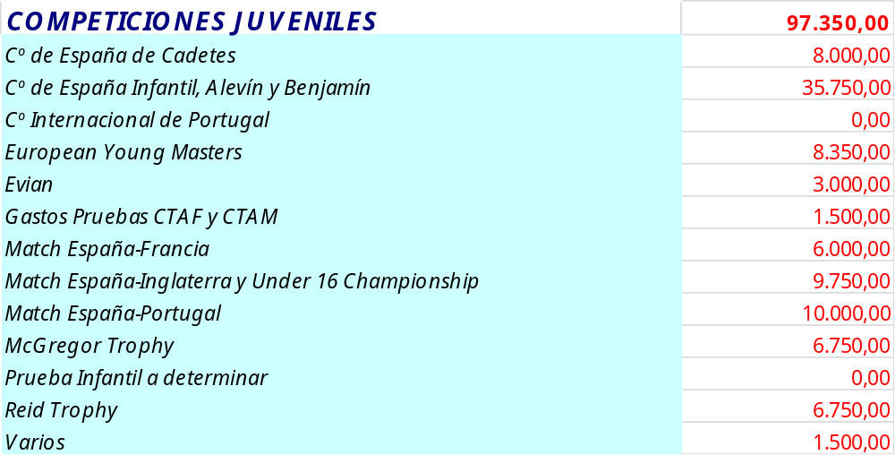

Proyecto Deportivo Comité Técnico Profesional

Misión y Funciones
Al Comité Técnico profesional le corresponde…

CTP: Composición del Comité y Equipo de Trabajo
CARGO | NOMBRE | DEDICACIÓN | RESPONSABILIDADES CTP
Presidente |  | Parcial / No remunerada
Vocal |  | Parcial / No remunerada
Director Deportivo |  | Exclusiva
Técnicos de Golf |  | Parcial / remunerada por jornada trabajada
Psicólogo | Oscar del Río | Parcial / remunerada por jornada trabajada
Preparador Físico | Francisco Fernández | Exclusiva pero compartida con el CdE y otras áreas deportivas.

Objetivos deportivos 2012- 2013 y Ciclo Olímpico 2012-2016.

Programa Pro Spain Team.
Jugadores Pro Spain Team 2012-2013:
…..
JUGADOR | ENTRENADOR | LUGAR DE ENTRENAMIENTO | ¿CONSECUCIÓN OBJETIVOS 2012? | OBJETIVOS 2013

Concentraciones y seguimiento técnico

Grupo de trabajo/Jugadores/Concentraciones -Acciones/ Programa estadístico/ Equipo Técnico-Sistema de tutelaje. ¿Diseño de Concentraciones FFAA del CdE, toma de datos Grupos de trabajo CTAM, CTAF, CTJ?

Campeonatos Nacionales. Campeonatos Organizados por la RFEG

Completar en 2ª fase.

Calendario oficial.
Completar en 2ª fase. Pruebas internacionales- Pruebas individuales/Pruebas por equipos/ Matches internacionales

Programa Olímpico.

Completar en 2ª fase. ¿Documento anexo?

Presupuesto.

A continuación presentamos el desglose del presupuesto del CAC relacionado con el Comité Técnico Profesional:
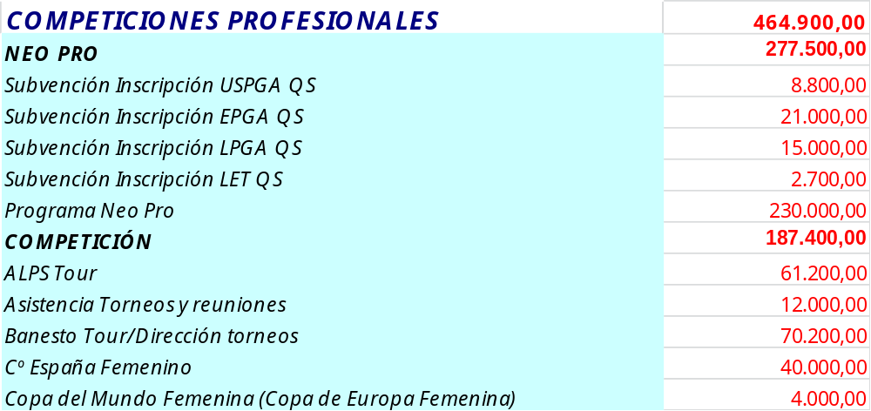

Programa Deportivo Escuela Nacional Blume

Misión y Funciones
…

Equipo de Trabajo
CARGO | NOMBRE | DEDICACIÓN | RESPONSABILIDADES BLUME
Director del programa |  | Exclusiva
Técnicos de Golf |  | Parcial / remunerada por jornada trabajada
Psicólogo | Oscar del Río | Parcial / remunerada por jornada trabajada
Preparador Físico | Francisco Fernández | Exclusiva pero compartida con el CdE y otras áreas deportivas.

Convocatoria Becas y Criterio de selección de jugadores.

Objetivos deportivos 2012- 2013 y Ciclo Olímpico 2012-2016.

Programa de Trabajo y Seguimiento Técnico
Jugadores Blume 2012-2013:
…..Adaptar tabla a la realidad del programa..
JUGADOR | ENTRENADOR | LUGAR DE ENTRENAMIENTO | ¿CONSECUCIÓN OBJETIVOS 2012? | OBJETIVOS 2013

Planificación Deportiva: Calendario de Pruebas.

…..

Presupuesto

144, 000€ ¿Desglose?

Proyecto Deportivo Departamento de Formación

Misión y Funciones
…

Estructura - Equipo de Trabajo
CARGO | NOMBRE | DEDICACIÓN | RESPONSABILIDADES
Director del programa |  | Exclusiva

Objetivos 2012-2013 y Ciclo Olímpico 2012-2016.

Proyectos.

Presupuesto

